Angular: De cero a experto
Udemy: Fernando-Herrera

SECCIÓN 1: Introducción

Instalaciones previas

Necesarias
- CHROME ninguna version específica
- VSC
- POSTMAN para probar endpoints. Antes de hacer la integración de un servicio con Angular, se prueba con Postman. Endpoints: petición HTTP que retorna JSON. A las URL's que reciben o retornan información de un eb API se les llama endpoints.
- MONGO COMPASS gestor que nos permitirá ver nuestra BBDD mongo
- GIT comprobamos que está instalado con git - -version
- CUENTA GITHUB
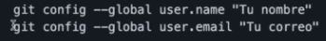

Salto paso. Cuenta ya configurada anteriormente.
- NODE comprobamos que está instalado con node - -version

Recomendadas VSC
- Activitus Bar Elimina barra izquierda de VSC y la sitúa abajo.
- Bracket Pair Colorizer 2 Añade colores para diferencias bloques de código.
Configurar desde Archivo/preferencias/Configuracion. Se abre la pantalla de configuracion.
Acceder al archivo settings.json en algunos de los enlaces que salen en la pantalla y en el archivo settings.json pegamos la configuración recomendada (ver archivo .md)
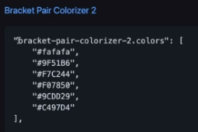

La extensión aparece como obsoleta. VSCode ya trae esta funcionalidad de forma nativa.
Pruebo a añadir la configuración al json pero no la coge.
Para configurarlo: https://dev.to/nickytonline/native-bracket-pair-colourization-in-vs-code-3f1n.
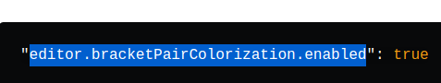

Activo pero sin modificar colores
- Monokai Night. Tema colores VSC (No instalo)

- Material Icon Theme. Incluye muchos iconos usados en Angular. Instalar extension y establecer tema para iconos de archivo

Recomendadas VSC para Angular
- Angular snippets. Descargar extensión
- Angular language Service. Editor services for Angular templates. Descargar extensión
- Angular 2-inline. Visual Studio Code language extension for javascript/typescript files that use Angular2. Descargar extensión
- Auto close Tag. Automatically add HTML/XML close tag, same as Visual Studio IDE or Sublime Text. Descargar extensión
- TypeScript Importer. Automatically searches for TypeScript definitions in workspace files and provides all known symbols as completion item to allow code completion. Descargar extensión

Instalar Angular CLI
Una de las formas más sencillas de trabajar con Angular en usando Angular CLI (commmand line interface). Lo instalaremos de manera global para poder ejecutar sus comandos desde cualquier carpeta.
sudo npm install -g @angular/cli
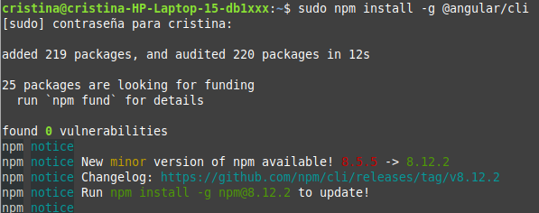

Compruebo que se instala correctamente.
ng - - version
Da error. Compruebo preguntas y respuestas. Uso ng version y funciona.
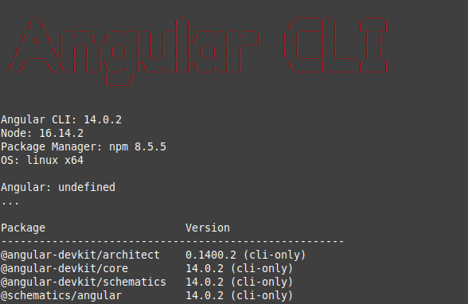

Poner en marcha la app
Descargo app recursos seccion 3 y abro en VSC

- Instalamos dependencias:
npm install
Se genera la carpeta node-modules

- Levantamos servidor:
npm start
Levanta Webpack webserver en modo de desarrollo en el puerto 8081. Podemos modificar el puerto en el Script de package.json
Lo arranco en el puerto 82 para no interferir con Apache
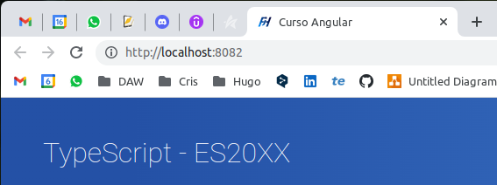

SECCIÓN 2: Conceptos generales para empezar con Angular y TypeScript

Generalidades de TypeScript
TypeScript es un lenguaje de programación libre y de código abierto desarrollado y mantenido por Microsoft.
Es un super set de JavaScript
Archivos con extensión .ts


Ventajas del uso de TS:
A nivel de tipado: facilita mucho la legibilidad del código.

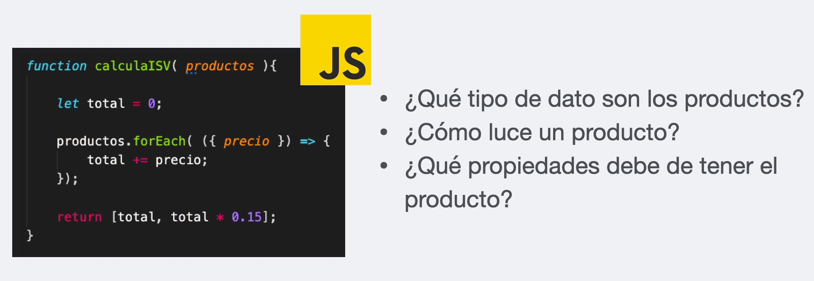

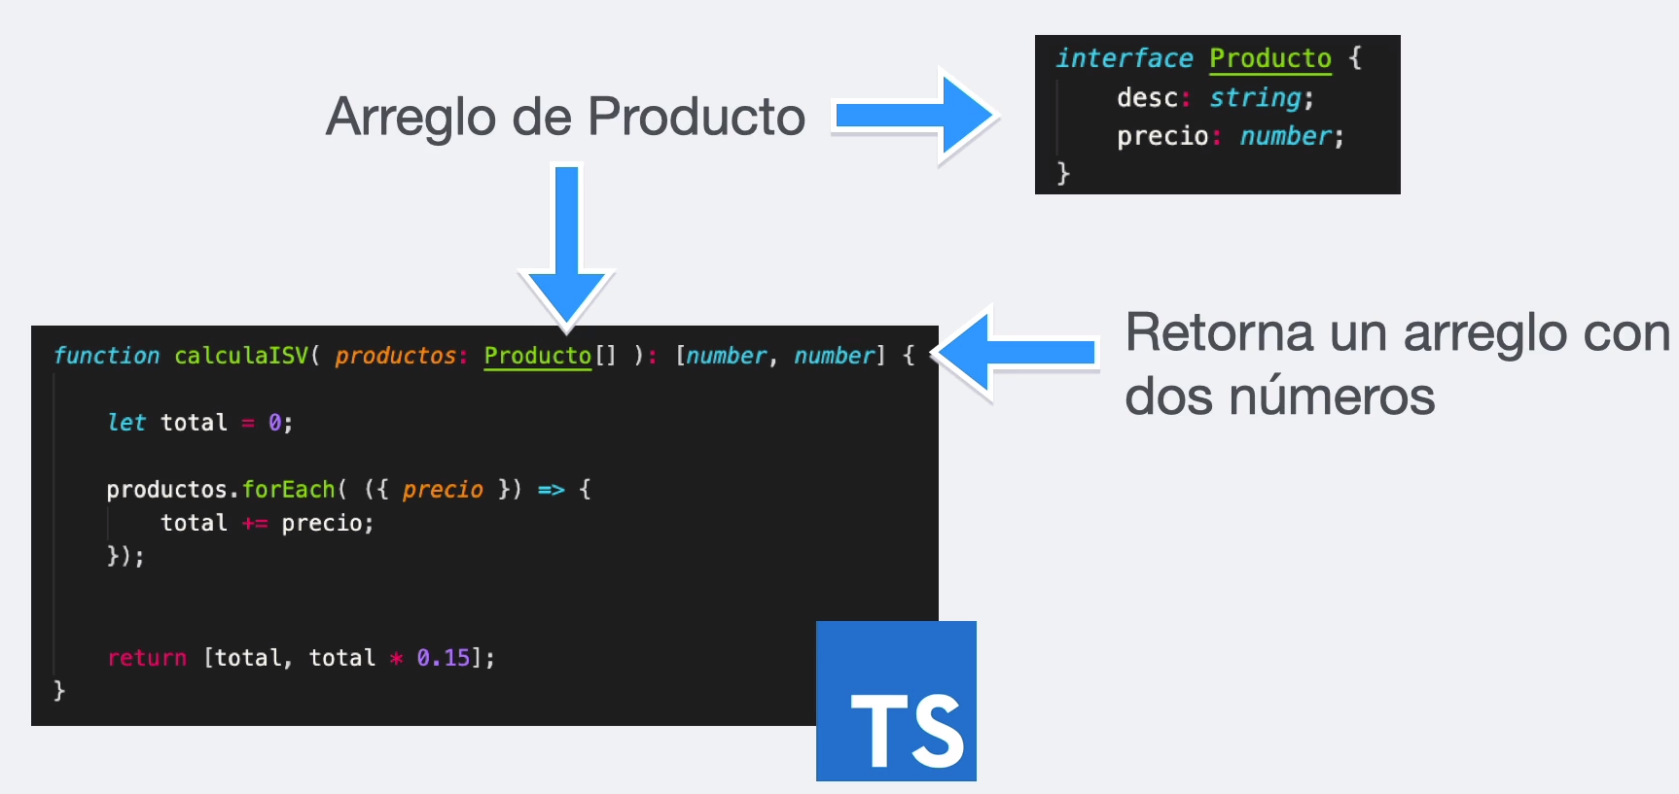
A nivel de intellisense: mejora mucho su uso
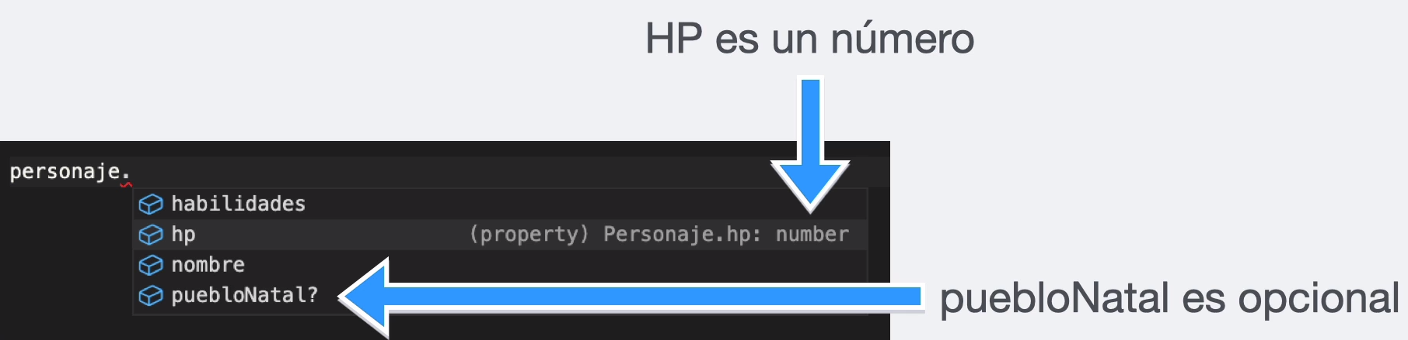
Al dejar el curso sobre una función, porme ver la firma del objeto, argumento…
a y b son números, u lo que devuelve también es un número.
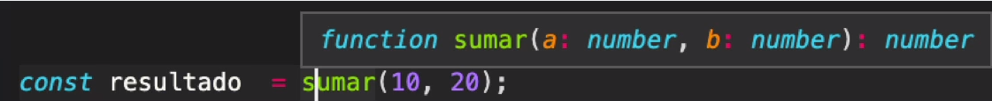

¿Por qué Angular usa TypeScript?

- Tener los beneficios de TS

- Trabajar con clases de TS para tener uniformidad en la app


Las dependencias permiten acceder a objetos de cualquier clase sin necesidad de acceder al árbol

SECCIÓN 3: Base de TypeScript

Introducción a TypeScript
https://www.typescriptlang.org/docs/handbook/basic-types.html

Tipos básicos
Cuanto más estricto sea el tipado, más legible y fiable será el código.

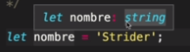
Tipo de variable:

Los dos puntos indican qué tipo de variable es.

Podemos indicar el tipo de manera explícita
let nombre: string='Strider';

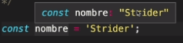
Si trabajamos con constantes, vemos que no identifica un string. Al no ser variable lo identifica simplemente con el valor.

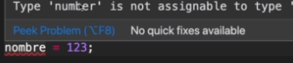
Si intento modificar el valor de nombre con un tipo que no corresponde, TS muestra un aviso. JS sí lo permitiría.

Variables con varios tipos :
Debemos evitar tener datos de tipo variable, pero si fuese necesario, TS permite asignar varios tipos:
Añadiendo un pipe podemos poner varios tipos al definir la variable.
let hp:number | string =95;
hp='FULL';
Aquí, tanto 95 como ‘FULL’ son valores aceptados. TS se quejará con cualquier otro tipo no definido.

Variables duplicadas
Mientras que con JS podría hacerse, en caso de detectar variables con el mismo nombre en el conjunto de archivos de nuestra App, TS se queja. Todas las variables son consideradas de ámbito global y por tanto no deja usar el mismo nombre para evitar errores.

Arrays, objetos e interfaces

Arrays
Tipo any:
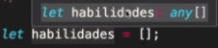
let habilidadesAny=[];
let habilidades=[1, 'fernando', true, [], {}];
Si pongo el cursor sobre el array, intellisence me indica que es de tipo any.
any que indica que se acepte cualquier tipo. No es una buena práctica.

Tipos inferidos:

let habilidades=['A', 'B', 'C'];
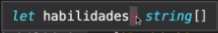
Si asignamos todo strings, TS lo infiere e identifica que es de tipo string.

No nos va a dejar añadir un number, boolean, ...
habilidades.push(1)

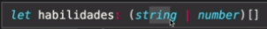
let habilidadesStringNumber=['A', 'B', 100];
En este caso TS infiere que los valores puedes ser de ambos.

Puedo añadir explícitamente los tipos que quiero que acepte.
let habilidadesAll: (boolean | string | number)[]=['A', 'B', 100];
habilidadesAll.push(true);

let habilidadesString: string[]=['A', 'B', 'C'];

Tipos definidos explícitamente:

let habilidadesString: string[]=['A', 'B', 'C',100];
Si intento añadir un valor de un tipo que no corresponde, TS avisa en tiempo de escritura impidiendo futuros errores.

Es buena práctica poner siempre el tipo a nuestras variables.

Objetos
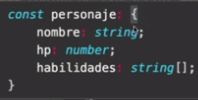
const personaje: Personaje={
nombre:'Strider',
hp:100,
habilidades:['Bash','Counter','Healing'],
}

personaje.puebloNatal='Valencia';
Si queremos añadir una propiedad, nos dará error al no estar definida.

Se podría hacer añadiendo el tipo any, pero no es buena práctica.
En su lugar diseñaremos interfaces.

Interfaces

interface Personaje{
nombre: string;
hp: number;
habilidades: string[];
puebloNatal?: string;
}

El interrogante indica que la propiedad es opcional.

console.table(personaje);
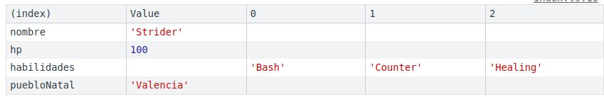

Funciones básicas

Tipos:
function sumar(a, b) {
return a + b;
}

console.log('resultado_1:',sumar("Cris", "Hugo"));
//Devuelve CrisHugo
Podemos pasar parámetros que no sean númber y compilará ya que el tipo de los parámetros es any.
En este caso, hará una concatenación.

Número de parámetros:
console.log('resultado_2:',sumar("Cris"));
//Devuelve Crisundefined
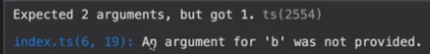

Si solo paso un parámetro me indicará que hay un error pero compilará.

console.log('resultado_3:',sumar());
//Devuelve NaN
En caso de no pasar ninguno de los parámetros pasará lo mismo.

Cuando el error no es crítico, ya que la sintaxis es válida, TS compilará devolviendo el posible resultado.

Definir el tipo explícitamente:
function sumarNumber(a: number, b: number) {
return a + b;
}

console.log('resultado_4:', sumarNumber("Cris", "Hugo"));
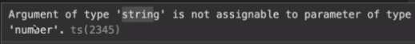
//Devuelve CrisHugo
Compila, pero indica que hay un error al no coincidir los tipos.

console.log('resultado_5:',sumarNumber(1, 2));
//Devuelve 3
Si paso numbers, deja de mostrar el aviso.

Si nos fijamos en la información de la función, TS infiere que el valor devuelto es de tipo de retorno.

SI modifico la función de manera que devuelva un string, Intellisence me muestra ahora un valor de retorno de tipo string.
function sumarString(a: number, b: number) {
return (a + b).toString();
}
console.log('resultado_6:', sumarString(1, 2));
//Devuelve 3

A nivel de consola se puede diferenciar por el color. Los números de muestran en azul.
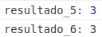

Definir el tipo de retorno de manera explícita.
function sumarNumberExplicito(a: number, b: number):number {
return a + b;
}

console.log("resultado_7:", sumarNumberExplicito('Cris', 2));
//Devuelve Cris2
En este caso me indicará que existe un error ya que la función devuelve otro tipo.

console.log("resultado_8:", sumarNumberExplicito(1, 2));
//Devuelve 3

Funciones arrow
const sumarFlecha =(a,b)=>{
return a+b;
}

Si queremos definir los tipos en una función arrow, lo haremos de la siguiente manera:

const sumarFlechaTipos =(a:number,b:number)=>{
return a+b;
}

TS infiere que el valor de retorno es un number, pero podemos indicarlo.
const sumarFlechaTipos =(a:number,b:number):number=>{
return a+b;
}

Parámetros
function multiplicar (numero, otroNumero, base){
return numero*base;
}
console.log("resultado_8:", multiplicar(10,20);

Indica que hay un error, ya que solo se han indicado 2 parámetros en lugar de 3.
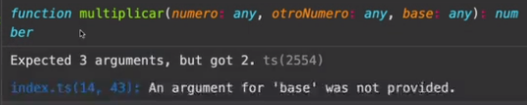

//Devuelve NaN (Not a Number)
El orden de los parámetros es importante. En este caso numero =10 , otroNumero=20, base=undefined
Cualquier numero multiplicado por undefined no devuelve un numero.

Todos los parámetros que indiquemos en la definición de la función son obligatorios.
Es buena práctica que definamos los tipos de parámetros y de retorno.

function multiplicarTipos(numero:number,otroNumero:number,base:number):number{
return numero*base;
}
console.log("resultado_10:", multiplicarTiposlicar(10, 20,));

Sigue indicando un error al pasar solo 2 parámetros.

Parámetro opcional
function multiplicarTipos(numero:number,otroNumero?:number,base:number):number{
return numero*base;
}
console.log("resultado_10:", multiplicarTipos(10, 20));
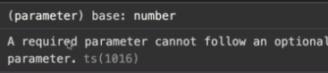
El parámetro opcional irá siempre al final de la lista.

Parámetro con valor por defecto:
function multiplicarTipos(numero:number,otroNumero?:number,base:number=2):number{
return numero*base;
}
console.log("resultado_10:", multiplicarTipos(5, 10));
//Devuelve 10
Está ignorando el valore de otroNumero y usando el valor por defecto de la base.

Si doy valor a la base ya no toma el valor por defecto de 2.
console.log("resultado_10:", multiplicarTipos(5, 0, 10));
//Devuelve 50

Funciones con objetos como argumentos
Las funciones en JS siempre devuelven algo. Si no añadimos un return, devolverá undefined.
Si no quiero devolver nada en una función conviene indicar void aunque esta devuelva undefined en realidad.

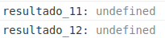
function curar():void{}
console.log("resultado_11:",curar());

function curarUndefined(){
return undefined
}
console.log("resultado_12:",curarUndefined());

function curar(personaje, curarX): void {
personaje.hp += curarX;
console.log(personaje);
}
En este caso, al no especificar el tipo, TS entiende que es any

Las interfaces permiten restringir los datos.

interface PersonajeLOR {
nombre: string;
pv: number;
mostrarPuntosVida: ()=> void; //función
}

function curar(personaje:PersonajeLOR, curarX:number): void {
personaje.hp += curarX;
console.log(personaje);
}

const nuevoPersonaje:PersonajeLOR = {
nombre:'Strider',
pv:50,
mostrarPuntosVida(){
console.log('Puntos de vida:', this.pv);
}
}

curar(nuevoPersonaje, 20);

Al indicar que el tipo es PersonajeLOR da error si la propiedad/función no coincide.
A nivel de código JS sí compila, pero TS nos avisará de que usamos propiedades que no existen.

Tarea sobre objetos e interfaces:
const superHeroe ={
nombre: 'Spiderman',
edad:30,
direccion:{
calle: 'Main St',
pais: 'USA',
ciudad: 'NY',
},
mostrarDireccion() {
return this.nombre + ', '+ this.direccion.ciudad + ', '+ this.direccion.pais;
}
}

const direccion=superHeroe.mostrarDireccion();
console.log(direccion);

Crear una interfaz que acepte toas las propiedades y funciones del objeto superHeroe.

interface heroe {
nombre: string;
edad: number;
direccion: {
calle: string;
pais: string;
ciudad: string };
mostrarDireccion: ()=>string;
}

No es recomendable anidar objetos en las interfaces ya que dificulta la lectura.
Se recomienda crear una nueva interfaz separada para la propiedad:

interface heroe {
nombre: string;
edad: number;
direccion: Direccion;
mostrarDireccion: ()=>string;
};

interface Direccion{
calle: string;
pais: string;
ciudad: string
};

Desestructuración de arrays y objetos

Desestructuración de objetos:
interface Reproductor {
volumen: number;
segundo: number;
cancion: string;
detalles: Detalles;
}

interface Detalles {
autor: string;
anio: number;
}

Intellisence me ofrece todas las propiedades. Lo puedo visualizar con el atajo CTRL+espacio
const reproductor: Reproductor = {
volumen: 90,
segundo: 36,
cancion: "Mess",
detalles: {
autor: "Ed Sheeran",
anio: 2015,
},
};

Desestructurar consiste en extraer propiedades de un objeto y guardarlas en variables.
Para desestructurar un objeto lo hago con { }
El orden no es relevante. No busca por posición sino por el nombre de la propiedad.
const {volumen, segundo, cancion, detalles}=reproductor;
console.log('El volumen actual es de: ', volumen);
console.log('El segundo actual es de: ',segundo );
console.log('La canción actual es de: ',cancion );
console.log('El autor actual es: ', detalles.autor);

Desestructuro detalles:
const {autor}=detalles;
console.log('El autor actual es: ', autor);

Desestructuro todo:
const {volumen, segundo, cancion, detalles:{autor}}=reproductor;
console.log('El volumen actual es de: ', volumen);
console.log('El segundo actual es de: ',segundo );
console.log('La canción actual es de: ',cancion );
console.log('La canción actual es de: ',autor );
Esta última forma de hacerlo es menos legible y puede confundirse con el tipado detalles:{autor}

Renombrar propiedades al desestructurar:

Puedo modificar el nombre si no quiero que se llame como la propiedad, pero dificulta la legibilidad.
const {volumen:vol, segundo, cancion}=reproductor;

Si necesitamos crear una constante “autor” entrará en colisión con la propiedad “autor”
const autor= 'Fulano';
Llamo “autorDetalle” a la constante que almacenará la propiedad “autor”
const {volumen, segundo, cancion, detalles:{autor:autorDetalle}}=reproductor;

Desestructuración de arrays:
const dbz: string[] = ['Goku', 'Vegeta', 'Trunks'];
console.log('Personaje 1: ',dbz[0] );
console.log('Personaje 2: ',dbz[1] );
console.log('Personaje 3: ',dbz[2] );

Para desestructurar un array lo hago con [ ]:
const [p1,p2,p3]=dbz;
console.log('Personaje 1: ',p1 );
console.log('Personaje 2: ',p2 );
console.log('Personaje 3: ',p3 );
En un array la desestructuración no se hace en base al nombre, sino a la posición.
Podemos dar por tanto el nombre que queramos a las variables que almacenan los valores.

Extraer un único elemento:
Si solo necesito el personaje 3, dejo las comas en las posiciones anteriores pero sin poner nombres.
const [ , , personaje3]=dbz;
console.log('Personaje 3: ',personaje3 );

Desestructuración de argumentos en funciones
interface Producto {
desc: string;
precio: number;
}

const telefono: Producto = {
desc: "Nokia A1",
precio: 150,
};

const tableta: Producto = {
desc: "iPad Air",
precio: 350,
};

function calculaISV(productos: Producto[]):number {
let total = 0;
productos.forEach((producto) => {
total += producto.precio;
});
return total * 0.15;
}
Indico que productos en un array de valores con tipo Producto.
Puedo indicar que el tipo de producto pero al ser un elemento del array ya viene tipado.

const articulos=[telefono,tableta];
const isv= calculaISV(articulos);
console.log('ISV: ', isv);

Desestructurar argumentos:

En lugar de usar producto. precio dentro del forEach me interesa usar solo precio
total += producto.precio;

Puedo hacerlo desestructurando el argumento
function calculaISV(productos: Producto[]):number {
let total = 0;
productos.forEach(( {ṕrecio} ) => {
total += precio;
});
return total * 0.15;
}

Desestructuración datos devueltos en un array.
Este es un uso común de la desestructuración, modifico la función para que devuelva un array
function calculaISV(productos: Producto[]):[number, number] {
let total = 0;
productos.forEach(({precio}) => {
total += precio;
});
return [total, total * 0.15];
}
Desestructuro los valores devueltos
const articulos=[telefono,tableta];
const [total,isv]= calculaISV(articulos);
console.log('Total: ', total);
console.log('ISV: ', isv);

Importaciones y exportaciones
Creamos un array de elementos de tipo producto
const carritoCompras: Producto[] = [];

La interface Producto viene definida en otro archivo. Para poder usarla tendré que importar/exportar

export:
exporto para que se pueda usar desde otros archivos
export interface Producto {
desc: string;
precio: number;
}

import:
importo desde el archivo donde quiero usarla
Si pongo el cursor sobre el error en Producto, usando el atajo ctrl + . , despliega un menú.
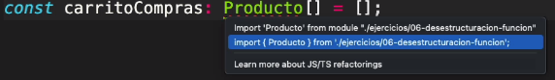
Selecciono la opción import { Producto } from "./ejercicios/06-desestructuracion-funcion"; que incluírá automáticamente el código para la importación en mi archivo.
import { Producto } from "./ejercicios/06-desestructuracion-funcion";

Ahora sí reconoce el tipo.
const carritoCompras: Producto[ ] = [
{
desc: 'Telefono 1',
precio: 100
},
{
desc: 'Telefono 2',
precio: 150
},

];

Tarea exportar función

Quiero usar calculaISV() creada en otro archivo.

const [total,isv]= calculaISV(carritoCompras);
console.log('Total: ', total);
console.log('ISV: ', isv);

Añado el export en el archivo de origen de la función.
Situo el cursor sobre el error en calculaISV y pulso ctr+.
Propone "actualizar" la importación y añade calculaISV al import

import {calculaISV,Producto}from "./ejercicios/06-desestructuracion-funcion";

Si vamos a la consola vemos que aparece 2 veces.
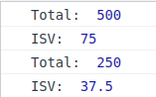

Al exportar código, se ejecuta el archivo donde está creado, y se muestran los console-log del archivo de origen tb.

Clases básicas
Son muy parecidas a las clases JS
class Heroe{
alterEgo: string;
edad: number;
nombreReal: string;
}

Diferencias clase/interface
A nivel de transpilación las interfaces no existen en JS mientras que las clases sí
clases permiten:
crear instancias
crear métodos e implementarlos

interfaces permiten:
crear métodos SIN implementarlos

class Heroe{
alterEgo: string;
edad: number;
nombreReal: string;
//defino e implemento una funcion que devolverá un string
imprimirNombre(){
return this.alterEgo + ' '+this.nombreReal;
};
}

interface SuperHeroe{
alterEgo?: string;
edad?: number;
nombreReal?: string;
//defino una función que devolverá un string pero NO la implemento
imprimirNombre: ()=>string;
}

Visibilidad
private: solo visible dentro de la clase
public: visible desde fuera de la clase
static: accesible sin instanciaR la clase
Por defecto las propiedades son publicas.
Esta visibilidad es a nivel de TS. Si nos vamos al archivo Bundle transpilado, no se vuelca la visibilidad.

Constructor
class Heroe {
alterEgo: string;
edad: number;
nombreReal: string;

constructor(alterEgo:string){
this.alterEgo=alterEgo;
}
const ironman = new Heroe('Ironman');
console.log(ironman);

Es una función que se llama automáticamente al crear una instancia y permite crearla con los valores personalizados, asignando a las propiedades de cada objeto, el valor que le paso como argumento

En TS es habitual ver la siguiente forma abreviada:
class Heroe {

constructor( public alterEgo:string,
public edad: number,
public nombreReal: string){
}
}

const ironman = new Heroe('Ironman', 40, 'Felipe');
Omitimos las propiedades de la clase y por tanto no las asociamos a los argumentos del constructor.
Añadimos la visibilidad de las propiedades directamente a los argumentos del constructor.

Extender una clase
Consiste en añadir propiedades o funcionalidades a una clase existente.
class PersonaNormal {
constructor(
public nombre: string,
public direccion: string)
{}
}
class Heroe extends PersonaNormal {//
constructor(
public alterEgo: string,
public edad: number,
public nombreReal: string
) {
super(nombreReal, 'New York, USA');
}
}

const ironman = new Heroe("Ironman", 40, "Felipe");
console.log(ironman);

Llamo al constructor de la clase de la que extiende con super();
**Duda: cómo paso argumentos desde la instancia?

Genéricos
Esta función devuelve un valor de tipo any, ya que no se ha especificado un tipo.

function queTipoSoy(argumento){
return argumento;
}
Pero usar any no es aconsejable.
Si el tipo no va a cambiar, simplemente podemos indicarlo con la nomenclatura de los dos puntos.

Uno de los principales objetivos es definir el tipo que queremos devolver pero permitiendo que este pueda variar.

function queTipoSoy<T>(argumento:T){
return argumento;
}

Le estamos diciendo que devuelva un valor del mismo tipo que el argumento recibido.
La T es por convenicón, podríamos indicarlo con otra letra <G> / :G

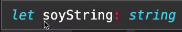
let soyString= queTipoSoy('Hola mundo');

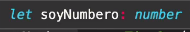
let soyNumero= queTipoSoy(100);

let soyArray= queTipoSoy([1,2,3]);

Intellisence nos indica para cada llamada a la función un tipo distinto.

Podemos definir un tipo explícito;
let soyExplicito= queTipoSoy<number>(100);

Decoradores de clases REVISAR
Es una característica propia de TS.
Es una función que extiende la clase para añadirle propiedades / funcionalidades en el momento de transpilar.

Hay muchas formas de crear decoradores, pero vamos a tratar de entenderlos más que crearlos.

function classDecorator<T extends { new (...args: any[]): {} }>(
constructor: T
) {
return class extends constructor {
newProperty = "new property";
hello = "override";
};
}

@classDecorator
class MiSuperClase {
public miPropiedad: string = "ABC123";

imprimir() {
console.log("Hola Mundo");
}
}

MiSuperclase indicará error. Hay que modificar el archivo de configuración de TS.
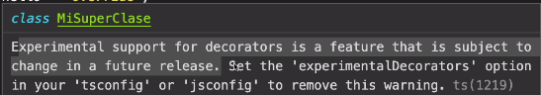

Abro el archivo tsconfig.json:
Descomento la opción “experimentalDecorators": true, (añado una coma después del objeto anterior)
Vuelvo a lanzar la app para que coja el nuevo archivo de configuración.

Si imprimo la clase veo que aparecen las propiedades de classDecorator
console.log(MiSuperClase);
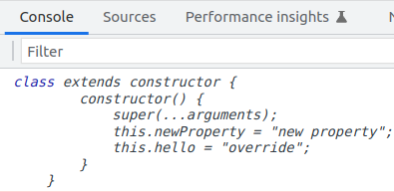

miPropiedad e imprimir() no aparecen hasta que no se instancia la clase.

El decorador trabaja en un nivel anterior a de la creación de la instancia.

Encadenamiento opcional (secure operator)
Cuando se usar ; y cuando , ?
interface Pasajero{
nombre:string;
hijos?: string[];//propiedad opcional
}

const pasajero1:Pasajero ={
nombre: 'Fernando',
}

const pasajero2:Pasajero ={
nombre: 'Melissa',
hijos: ['Natalia', 'Gabriel'],
}

function imprimeHijos( pasajero: Pasajero): void{
const cuantosHijos= pasajero.hijos.length
console.log( cuantosHijos);
}

imprimeHijos(pasajero2);
imprimeHijos(pasajero1);//Error. No existe la propiedad.

Salta un error xq la propiedad no existe y no se puede usar length con un elemento undefined.
Para evitar el error indicaremos que hijos es una propiedad opcional, y en caso de que no exista devolvemos 0.

function imprimeHijos( pasajero: Pasajero): void{
const cuantosHijos= pasajero.hijos?.length || 0;
console.log( cuantosHijos);
}


SECCIÓN 4: Angular

Introducción a Angular
https://angular.io/
Angular permite desarrollar app web, movil, etc. Se aplica el mismo código con diferentes tecnologías.

Qué es Angular?

Los elementos principales de Angular son:
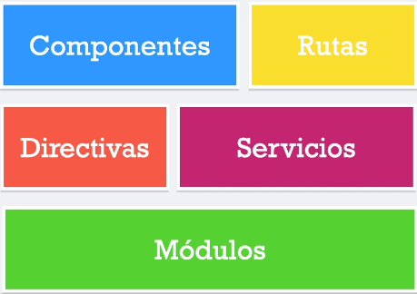
Componentes:
Bloque de código HTML con su parte de TS (clase con un decorador).
Se aconseja que sea lo más pequeño y simple posible.

Servicios:
Son lugares centralizados de información.

Directivas:
- De componentes: similar a los componentes pero con html reutilizable. Añades la directiva y se genera el html con la funcionalidad integrada.
- Estructurales: modifican el DOM añadiendo o eliminando elementos
- De atributos: cambian la apariencia/comportamiento de elementos, componentes o directivas.

Rutas:
Permiten mostrar los diferentes componentes basados en la URL del navegador

Módulos:
Permiten agrupar otros elementos e incluso otros módulos
Existen módulos de Angular listos para utilizar (calendario)
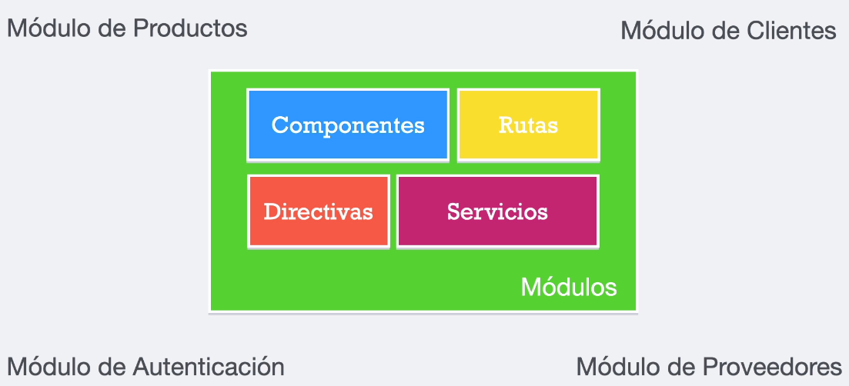

Crear un proyecto de Angular
Usamos como generador Angular CLI para instalar las dependencias para crear un proyecto

- Creo la carpeta que contendrá los proyectos
/media/cristina/DATA/REPOSITORIO_GITHUB/Documentacion/Cursos/ANGULAR/PROYECTOS

- Creo el proyecto
Desde la terminal, me ubico en la carpeta PROYECTOS.
$ cd +ruta o arrastrar la carpeta a la consola
pedimos a Angular CLI que cree un nuevo proyecto llamado bases
$ ng new bases

Saldrán una serie de preguntas:
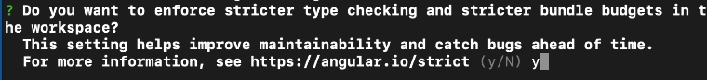
No sale en la versión actual. Indica si queremos reforzar el tipado. Con TS no debería ser necesario.

? Would you like to add Angular routing? (y/N) n
Creación automática del archivo de rutas. Lo crearemos manualmente para entender cómo funciona.

? Which stylesheet format would you like to use? (Use arrow keys)
❯ CSS
SCSS [ https://sass-lang.com/documentation/syntax#scss ]
Sass [ https://sass-lang.com/documentation/syntax#the-indented-syntax ]
Less [ http://lesscss.org ]

Se crean los archivos para el proyecto.

- Accedo a la carpeta del proyecto (Modifico el nombre a 01-bases)
$ cd 01-bases

- Arranco el servidor para visualizar el proyecto en el navegador
$ ng serve -o
Transpila el código a JS, monta un servidor con Webpack. El flag -o indica que lo abra en cuanto esté disponible.
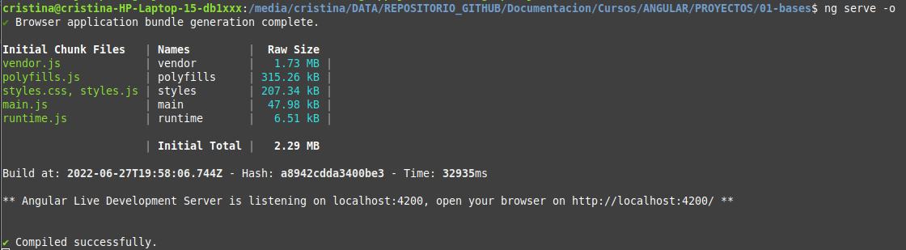

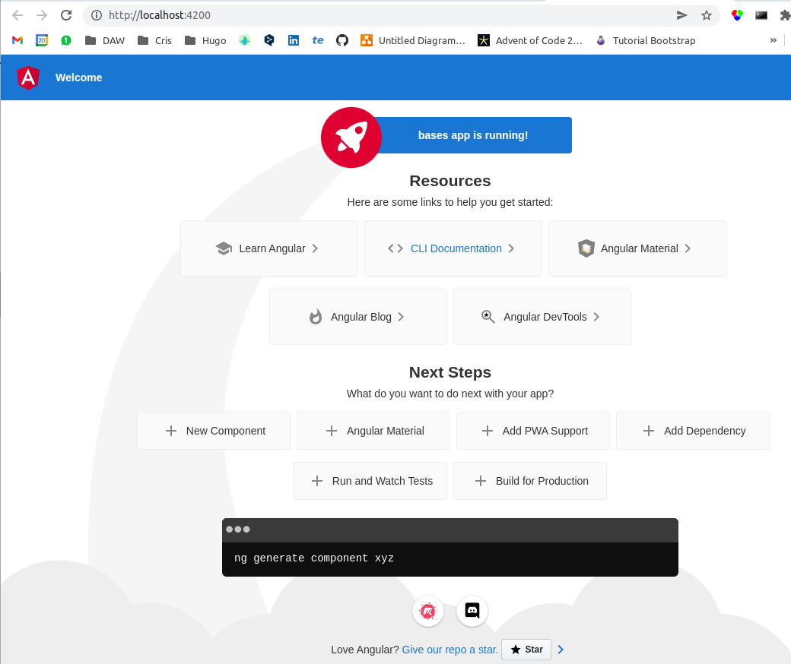

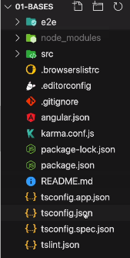
Estructura de archivos
NOTA
En las últimas versiones tenemos dos cambios en la estructura del proyecto de Angular:
- Ya no trae TSLint. Si quieren usar un linter, actualmente pueden usar ESLint.
- Actualmente la carpeta e2e no viene por defecto(pruebas) Pueden leer más sobre esto en el blog: https://blog.angular.io/angular-v12-is-now-available-32ed51fbfd49.
Ninguno de estos dos cambios afecta a la funcionalidad del curso.

CARPETA PROYECTO:
tslint.json DEPRECATED
Linter de TS
tsconfig.json
Configuracion de TS con las normas relativas a la transpilación a JS
NO se suele modificar
tsconfig.spec.json
Configuracion de TS relativa a las pruebas unitarias o de integración
NO se suele modificar
tsconfig.app.json
Configuracion relativa a la app
NO se suele modificar
README
Markdown que se puede visualizar como web desde:
view/command palet y escribiendo en la barra Markdown:Open preview
ctrl+mayusc+V
package.json
Configuración dependencias.
Contiene los scripts.
NO se debería modificar, es más prudente modificarlo mediante comandos para evitar errores.
package-lock.json
Indica como se ha construido la app
NO se suele modificar
karma.conf.js
Configuracion para las pruebas unitarias y de integración basadas en Karma
No lo vamos a usar en el curso
angular.json
Configuración de nuestra app
Carga favicon, assets(recursos estáticos), estilos css
.gitignore
indica que GIT no de seguimiento a los archivos incluidos en el listado.
.editorconfig
Contiene reglas de edición para archivos TS, md…
NO se suele modificar
.browserslistrc
Sirve para compatibilizar con Internet explorer 11
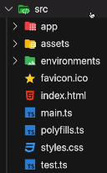
CARPETA SRC

app
Todos los archivos hacen referencia al componente de mi app.
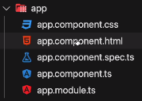
app.component.css
Estilos específicos para este archivo
app.component.html
Código html de la pagina que estamos viendo.
Modificamos el código por Hola Mundo y podemos visualizar el resultado.
app.component.spec.ts
Pruebas
app.component.ts
clase de TS
app.module.ts
clase de TS con un decorador especial

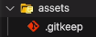
assets
Hace referencia recursos estáticos: imagenes, sonidos.
Elementos que no necesitan ser transpilados.
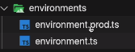
environments
Angular nos permite tener nuestras variables de entorno,
ya se de desarrollo (environments.ts)
o producción. (environments.prod.ts)
favicon.ico
index.html Contiene el código principal de mi app
main.ts Indica a Angular cómo se va a usar.
No se modifica
polyfills.ts Ayuda a tener compatibilidad con los navegadores
No se modifica salvo problemas con un navegador obsoleto
styles.css Aplica estilos a nivel general
test.ts Configuración de nuestro ambiente de pruebas

CARPETA node_modules
Permite generar la app en producción y dependencias para el desarrollo.

CARPETA e2e DEPRECATED
Carpeta con archivos de configuración para pruebas unitarias y de integración

Componentes

app.component
app.component.ts
import { Component } from '@angular/core';

@Component({
selector: 'app-root',
templateUrl: './app.component.html',
styleUrls: ['./app.component.css']
})
export class AppComponent {
title = 'bases';
}

Importo el decorador Component

El decorador @Component tiene un argumento: un objeto con al menos dos propiedades,
selector y templateUrl
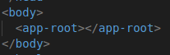
selector: 'app-root',
Nombre del componente principal. Coincide componente principal del index.html

templateUrl: './app.component.html',
Nombre del archivo html si está en la misma carpeta 'app.component.html'
o path del archivo './app.component.html',

template: '<span> Cris </span>',
Otra propiedad que inicialmente no aparece es template.
Permite insertar directamente el contenido de nuestro html ignorando el archivo app.component.html
El uso de backticks permite poner codigo multilinea.
template:`<h1>Hola</h1>
<h2>Hola de nuevo</h2> ` ,

styleUrls: ['./app.component.css']
NO se usa en este ejemplo

exporto la clase **REVISAR
export class AppComponent {
title = 'bases';
}
title es una propiedad de la clase AppComponent que puedo mostrar en mi html mediante la nomenclatura moustache o dobles llaves.
<h1>{{title}}</h1>

Es buena práctica añadir tipado y visibilidad aunque sean obvios.
export class AppComponent {
public title: string = 'Contador App';
}
Las dobles llaves permiten además usar cualquier expresión JS
<h1>{{ 2 + 2 }}</h1> //mostrará 4
Ejemplo de Contador App

import { Component } from '@angular/core';  @Component({  selector: 'app-root',  templateUrl: 'app.component.html',  })  export class AppComponent {  public title: string = 'Contador App';  public numero:number =10;  } | <h1>{{ title }}</h1>  <button (click)="numero = numero + 1">+1</button>  <span>{{ numero }}</span>  <button (click)="numero = numero - 1">-1</button>

Añado una nueva propiedad “numero” a la clase AppComponent
Creo botones de incremento/decremento y les añado un evento de tipo click. (tipo evento)=””
Añado después del evento, la lógica ya que en este caso es muy sencilla.
(No es posble usar += en las expresiones JS de la parte html)

Normalmente, evitaremos añadir lógica en el html para facilitar la lectura.
Añado métodos a la clase AppComponent para que el html quede más limpio:
export class AppComponent {  public title: string = 'Contador App';  public numero:number =10;  sumar(){  this.numero+=1;  }  restar(){  this.numero-=1;  }  } | <h1>{{ title }}</h1>  <button (click)="sumar()">+1</button>  <span>{{ numero }}</span>  <button (click)="restar()">-1</button>

No es necesario usar this. en el html ya que implícitamente, hace referencia a la clase siempre.
En el lado del componente sí es necesario para hacer referencia al método de la instancia.

Uso la misma función para incrementar/decrementar:
export class AppComponent {  public title: string = 'Contador App';  public numero:number =10;  sumar(){  this.numero+=1;  }  restar(){  this.numero-=1;  }  acumular(valor:number){  this.numero +=valor;  }  } | <h1>{{ title }}</h1>  <button (click)="acumular(+1)">+1</button>  <span>{{ numero }}</span>  <button (click)="acumular(-1)">-1</button>  Ojo, si paso un string como argumento, funcionará pero el resultado no será el esperado.

Ejercicio contador:
Añadir la propiedad base:number=5 y hacer que incremente/decremente de 5 en 5
export class AppComponent {  public title : string = 'Contador App';  public numero: number =10;  public base : number=5;  acumular(valor:number){  this.numero +=valor;  }  } | <h1>{{ title }}</h1>  <h3> La base es: <strong>5</strong></h3>  <button (click)="acumular(+base)">+{{base}}</button>  <span>{{ numero }}</span>  <button (click)="acumular(-base)">-{{base}}</button>  Puedo usar la propiedad directamente dentro de las expresiones JS

Crear componente manualmente

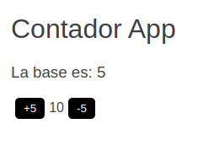
contador.componente.ts
Creo en la carpeta app, el archivo contador.componente.ts
(nombre.tipoelemento.extension, si son varias palabras: contador-palabras.componente.ts)
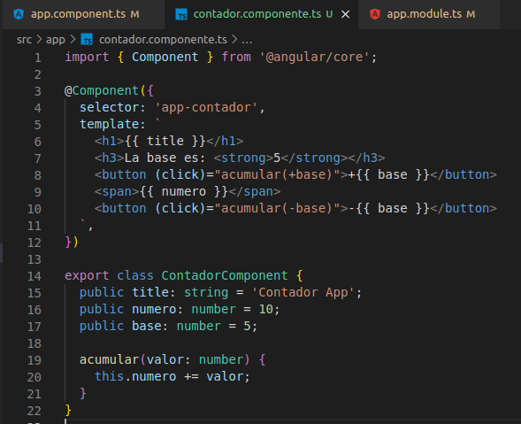

Creo una clase ContadorComponent y añado export para poder usarla desde otros archivos
Le añado las propiedades anteriormente definidas para el contador.

Transformo la clase en un componente propio de Angular:
- Importo Component
- Añado el decorador: @Component
Component(obj: Component): TypeDecorator
Decorator that marks a class as an Angular component and provides configuration metadata that determines how the component should be processed, instantiated, and used at runtime.
  - selector: nombre de mi componente: selector: 'app-contador',
(app-nombre, convención para indicar que es un nombre creado por mí )
  - template: Paso el código del archivo html a esta plantilla.

app.component.html
Añado las etiquetas del componente que quiero que muestre.
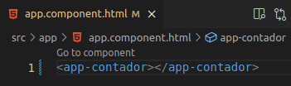

Compiled with problems:X
src/app/app.component.html:1:1 - error NG8001: 'app-contador' is not a known element:
1. If 'app-contador' is an Angular component, then verify that it is part of this module.

De momento da error, necesitaremos importar el componente desde el módulo.

app.module.ts
Añado el componente en declarations y hago su import
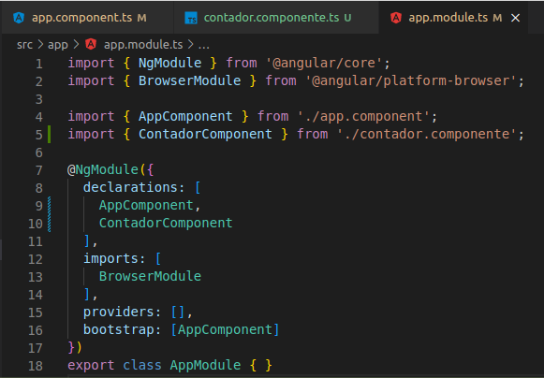

La estructura del móludo es una vez más una clase con un decorador con las propiedades
declarationss: componentes
imports: otros módulos
providers: servicios
bootstrap: indica componente inicial. Solo se encuentra en este módulo, el principal.

Ya tenemos creado nuestro componente, que podermos reutilizar mediante el uso de la su etiqueta <app-contador></app-contador>

En este caso se utiliza dos veces y funcionan de manera independiente.

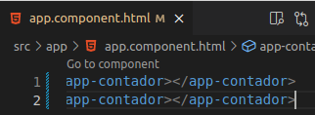
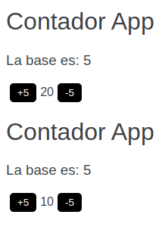

Separación de directorios

Para trabajar de manera más ordenada sin conocer el tamaño final de la misma conviene modularizar.
Agrupar en módulos las diferentes partes. Para ello, podemos crear carpetas en la raiz de la app, con las diferentes partes.
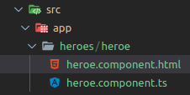
Supongamos que vamos a trabajar con heroes

Creo la clase
export classs HeroeComponent.

Añado el decorador
@Component vuelca automáticamente el import.

Por convención asigno a selector el nombre de la clase sin component, en este caso heroe
En templateUrl hago referencia a heroe.component.html

Importo el componente en el archivo module.ts. Lo añado en declarations y añado el import.

Añado las etiquetas del componente al html principal: app.component.html

Cambios en el template del componente

import { Component } from '@angular/core';  @Component({  selector: 'app-heroe',  templateUrl: 'heroe.component.html',  })  export class HeroeComponent {  nombre: string = 'Ironman';  edad: number = 45;  get nombreCapitalizado() {  return this.nombre.toUpperCase();  }  obtenerNombre(): string {  return `${this.nombre} - ${this.edad} `;  }  } | <h1>{{ nombre }}</h1>  <dl>  <dt>Nombre:</dt>  <dd>{{ nombre }}</dd>  <dt>Edad:</dt>  <dd>{{ edad }}</dd>  <dt>Función:</dt>  <dd>{{ obtenerNombre() }}</dd>  <dt>Capitalizado:</dt>  <dd>{{ nombreCapitalizado }}</dd>  <!--NO pong () en nombreCapitalizado ya que no es un método, es un getter-->  </dl>  <button>Cambiar Héroe</button>  <button>Cambiar Edad</button>

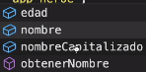
En azul propiedades, en morado métodos.
El método get nombreCapitalizado aparece como propiedad.
No se usan () al llamarlo **duda

One way data binding
La información fluye desde el scope hacia la representación, si se actualiza el dato que hay almacenado en el modelo (scope) se actualizará automáticamente en la presentación (página).
import { Component } from '@angular/core';  @Component({  selector: 'app-heroe',  templateUrl: 'heroe.component.html',  })  export class HeroeComponent {  nombre: string = 'Ironman';  edad: number = 45;  get nombreCapitalizado(): string {  return this.nombre.toUpperCase();  }  obtenerNombre(): string {  return `${this.nombre} - ${this.edad} `;  }  cambiarNombre(): void {  this.nombre = 'Spiderman';  }  cambiarEdad():void {  this.edad= 30;  }  } | <h1>{{ nombre }}</h1>  <dl>  <dt>Nombre:</dt>  <dd>{{ nombre }}</dd>  <dt>Edad:</dt>  <dd>{{ edad }}</dd>  <dt>Función:</dt>  <dd>{{ obtenerNombre() }}</dd>  <dt>Capitalizado:</dt>  <dd>{{ nombreCapitalizado }}</dd>  <!--NO pong () en nombreCapitalizado ya que no es un método, es un getter-->  </dl>  <button (click)="cambiarNombre()">Cambiar Héroe</button>  <button>Cambiar Edad</button>
Al crear un método que cambia el valor de la propiedad, se actualizan todos los campos del DOM referentes a ese valor.

Crear componente automáticamente
Hemos visto como crear un componente manualmente:
importo Component
añado decorador @Component
defino clase del componente
creo template html
importo desde el módulo

Se puede hacer automáticamente mediante comando en la terminal ng g c dir/name
ng=Angular CLI
generate o abreviado g =generate
component o abreviado c=componente
dir/name= carpeta contenedora/nombre componente.

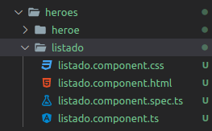
Cursos/ANGULAR/PROYECTOS/01-bases$ ng g c heroes/listado
CREATE src/app/heroes/listado/listado.component.css (0 bytes)
CREATE src/app/heroes/listado/listado.component.html (22 bytes)
CREATE src/app/heroes/listado/listado.component.spec.ts (606 bytes)
CREATE src/app/heroes/listado/listado.component.ts (279 bytes)
UPDATE src/app/app.module.ts (574 bytes)

Genera la estructura de archivos necesaria para poder usar el componente.

listado.component.ts | listado.component.spec.ts (PRUEBAS)
import { Component, OnInit } from '@angular/core';

@Component({
selector: 'app-listado',
templateUrl: './listado.component.html',
styleUrls: ['./listado.component.css']
})
export class ListadoComponent implements OnInit {

constructor() { }

ngOnInit(): void {
}

}

listado.component.html | listado.component.css
<p>listado works!</p>

Solo falta actualizar el archivo app.component.html con las etiquetas del componente a usar.
app.component.html
<app-listado></app-listado>
Inicialmente solo vamos a usar el archivo listado.component.ts y listado.component.html
Borramos el archivo de pruebas y el de css, y eliminamos la referencia al archivo css desde .ts

Angular ha implementado OnInit , ciclo de vida. Son métodos que dispara Angular de manera auntomática que veremos más adelante.

Directivas

Directiva *ngFor
La directiva *ngFor permite recorrer los elementos de un array.


<ul>
<li *ngFor="let heroe of heroes">
{{ heroe }}
</li>
</ul>

Puedo añadir un índice.
<ul>
<li *ngFor="let heroe of heroes; let i =index">
{{ i+1 }} - {{ heroe }}
</li>
</ul>

Creamos un método para borrar.

import { Component } from '@angular/core';  @Component({  selector: 'app-listado',  templateUrl: './listado.component.html',  })  export class ListadoComponent {  heroes: string[] = ['Spiderman', 'Ironman', 'Superman'];  //heroeBorrado: string[] =[];  heroeBorrado: string ='';  borrarHeroe():void {  //this.heroeBorrado=this.heroes.splice(this.heroes.length - 1, 1);  this.heroeBorrado= this.heroes.shift() ||'';  /*En caso de usar shift devuelve un string.  Añadimos con encadenamiento opcional la opción de string vacío para que no devuelva undefined, sino un string vacío.*/  }  } | <p>listado de heroes</p>  <ul>  <li *ngFor="let heroe of heroes; let i =index">  {{ i+1 }} - {{ heroe }}  </li>  </ul>  <h3>Héroe borrado</h3>  <span>{{heroeBorrado}}</span>  <button (click)="borrarHeroe()">  Borrar  </button>

Directiva *ngIf
La directiva *ngIf permite renderizar solo en caso de que se cumpla una condición.
Solo quiero mostrar la frase heroe borrado en caso de no haber borrado ninguno:

<div *ngIf="heroeBorrado != ''">
<h3>
Héroe borrado: <small>{{ heroeBorrado }}</small>
</h3>
</div>

ngIf-else / ng-Template
muestra el contenido basado en la condición del else usando la referencia local #noBorrado

<div *ngIf="heroeBorrado != ''; else noBorrado">
<h3>
Héroe borrado: <small>{{ heroeBorrado }}</small>
</h3>
</div>

<ng-template #noBorrado>
<h3>No ha borrado nada.</h3>
</ng-template>

Módulos

Crear módulo manualmente
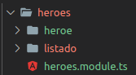
Tenemos un módulo principal app.module.ts que está cargado en el main.ts
Los módulos permiten agrupar todos aquellos elementos comunes.
Vamos a crear un módulo para heroes.

Creamos el archivo con el mismo nombre que la carpeta que lo agrupa todo heroes.module.ts

heroes.module.ts
import { CommonModule } from '@angular/common';
import { NgModule } from '@angular/core';
import { HeroeComponent } from './heroe/heroe.component';
import { ListadoComponent } from './listado/listado.component';

//llamo al decorador
@NgModule({
//indica los componentes que uso en el modulo
declarations: [
HeroeComponent,
ListadoComponent
],
//Exporto lo que quiero que sea accesible fuera del modulo
exports: [
ListadoComponent
],
//permite usar directivas de Angular
imports: [
CommonModule
],
})

export class HeroesModule {}//creo la clase y la exporto

Elimino las referencias a los componentes de Heroes y añado el módulo Heroes.
A partir de ahora, accedo a todas las funcionalidades a través del módulo.
Esto mantiene el módulo principal lo más limpio posible, estructurando mediante módulos todo.

app.module.ts
import { NgModule } from '@angular/core';
import { BrowserModule } from '@angular/platform-browser';

import { AppComponent } from './app.component';
import { ContadorComponent } from './contador.componente';
//import { HeroeComponent } from './heroes/heroe/heroe.component';
import { HeroesModule } from './heroes/heroes.module';//Añado import Heroes
//import { ListadoComponent } from './heroes/listado/listado.component';

@NgModule({
declarations: [
AppComponent,
ContadorComponent,
//HeroeComponent, //Elimino Los componentes de modulo principal
//ListadoComponent
],
imports: [
BrowserModule,
HeroesModule //Añado módulo Heroes
],
providers: [],
bootstrap: [
AppComponent
],
})
export class AppModule { }

CommonModule
Permite utilizar las directivas de Angular ngIf, ngFor…
Si dejo de importarlo, me saltan errores en la consola y no se renderiza correctamente.

@NgModule({
//indica los componentes que uso en el modulo
declarations: [HeroeComponent, ListadoComponent],
//Cosas que quiero que sean visibles fuera del modulo
exports: [ListadoComponent],
imports: [
//CommonModule
],
})
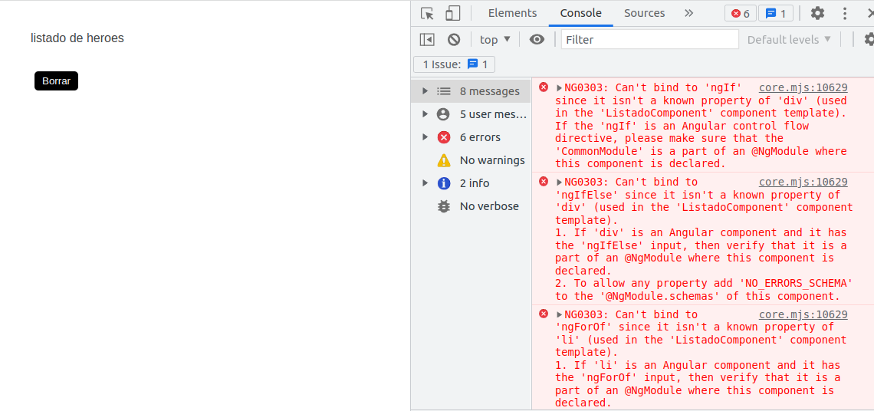
Tarea:
Crear modulo para el contador.
app.module.ts | contador.module.ts
import { NgModule } from '@angular/core';  import { BrowserModule } from '@angular/platform-browser';  import { AppComponent } from './app.component';  import { ContadorComponent } from './contador/contador/contador.component';  import { HeroeComponent } from './heroes/heroe/heroe.component';  import { HeroesModule } from './heroes/heroes.module';  import { ListadoComponent } from './heroes/listado/listado.component';  import { ContadorModule } from './contador/contador.module';  @NgModule({  declarations: [  AppComponent,  //ContadorComponent,  //HeroeComponent,  //ListadoComponent  ],  imports: [  BrowserModule,  HeroesModule,  ContadorModule  ],  providers: [],  bootstrap: [AppComponent]  })  export class AppModule { } | import { NgModule } from '@angular/core';  import { ContadorComponent } from './contador/contador.component';  @NgModule({  declarations:[  ContadorComponent,  ],  exports:[  ContadorComponent  ],  imports:[],  })  export class ContadorModule{  }  Exporto el componente para poder usarlo desde fuera del módulo.

SECCIÓN 5: expandiendo bases

Crear módulo automáticamente
dbz.module.ts
Creo módulo de manera automática :
/01-bases$ ng g m dbz
CREATE src/app/dbz/dbz.module.ts (189 bytes)

Se crea la carpeta app/dbz y se genera el archivo dbz.module.ts

import { NgModule } from '@angular/core';
import { CommonModule } from '@angular/common';

@NgModule({
declarations: [],
imports: [
CommonModule
]
})
export class DbzModule { }

Creo componente de manera automática:

/01-bases$ ng g c dbz/mainPage --skip-tests
CREATE src/app/dbz/main-page/main-page.component.css (0 bytes)
CREATE src/app/dbz/main-page/main-page.component.html (24 bytes)
CREATE src/app/dbz/main-page/main-page.component.ts (286 bytes)
UPDATE src/app/dbz/dbz.module.ts (283 bytes)

Crea la carpeta main-page para el componente y los archivos css/html/ts
Si añado el flag -s (styles) no creará un archivo de estilos independiente.

import { Component, OnInit } from '@angular/core';

@Component({
selector: 'app-main-page',
templateUrl: './main-page.component.html',
styleUrls: ['./main-page.component.css']
})
export class MainPageComponent implements OnInit {
constructor() { }
ngOnInit(): void {
}
}
Detecta el módulo al que pertenece (carpeta dbz) dbz.module.ts y añade el componente :

declarations: [
MainPageComponent
],
Añado en exports el componente que quiero visualizar:
exports:[MainPageComponent],

Añado en app.component.html las etiquetas del componente:

<app-main-page></app-main-page>

Hago el import desde app.module.ts

imports: [
BrowserModule,
HeroesModule,
ContadorModule,
DbzModule
],

dbz.component.html
<h1>Dragon Ball Z</h1>
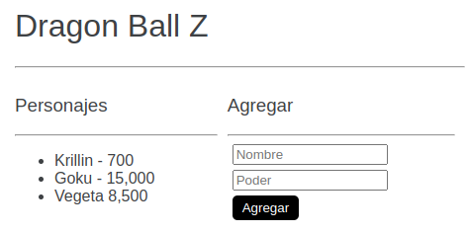
<hr />

<div class="row">
<div class="col">
<h3>Personajes</h3>
<hr />
<ul>
<li>Krillin - 700</li>
<li>Goku - 15,000</li>
<li>Vegeta 8,500</li>
</ul>
</div>

<div class="col">
<h3>Agregar</h3>
<hr />
<form action="">
<input type="text" placeholder="Nombre" />
<input type="number" placeholder="Poder" />
<button>Agregar</button>
</form>
</div>
</div>

Forms Module
Si damos al botón, hace un full refresh que no es necesario.

Para evitarlo añadimos el tipo submit al botón y capturamos el evento desde el propio formulario.
Llamo al método agregar pasándole el evento.
<form (submit)="agregar($event)">
<input type="text" placeholder="Nombre" />
<input type="number" placeholder="Poder" />
<button type="submit">Agregar</button>
</form>

Recibo el evento, al que asigno un tipo any de momento ya que no conozco el tipo, para que no de error.
Utilizo e.preventDefault para evitar el comportamiento por defecto del submit de un formulario, que sería el envío del formulario.
agregar(e: any) {
e.preventDefault();
console.log('hey');
}

Vemos que no se refresca la página como antes.

Angular tiene un módulo que permite trabajar con formularios facilitando este proceso.

dbz.module.ts
import { FormsModule } from '@angular/forms';
//Asegurarse que importa este. Hay varios.

@NgModule({
declarations: [
MainPageComponent
],
exports:[MainPageComponent],
imports: [
CommonModule,
FormsModule
]
})

main-page.html
En lugar de capturar el evento submit, capturo ngSubmit. No necesitaré pasarlo a la función.

<form (ngSubmit)="agregar()">
<input type="text" placeholder="Nombre" />
<input type="number" placeholder="Poder" />
<button type="submit">Agregar</button>
</form>

agregar() {
console.log('Esta es una prueba');
}

ngModel
NgModel permite recoger la información de los inputs.

main-page.component.ts
import { Component, OnInit } from '@angular/core';

//Creo una interface para definir los valores.
interface Personaje {
nombre: string;
poder: number;
}

@Component({
selector: 'app-main-page',
templateUrl: './main-page.component.html',
})
export class MainPageComponent {
nuevo: Personaje = {
nombre: 'A',
poder: 14000,
};

agregar() {
console.log(this.nuevo);
}
}

Añado el atributo value a los input y bindeo con los valores de la propiedad nuevo mediante [ ]

main-page.component.html
<form (ngSubmit)="agregar()">
<input type="text" placeholder="Nombre" [value]="nuevo.nombre"/>
<input type="number" placeholder="Poder" [value]="nuevo.poder" />
<button>Agregar</button>
</form>

Con las llaves asigno al atributo value el valor de la propiedad nuevo.

Para cambiar el valor de value detecto cambios en el input mediante el evento input que asocio a un método del componente.

<input type="text" placeholder="Nombre" [value]="nuevo.nombre" (input)="cambiarNombre($event)"/>

Podemos simplificar con ngModel:

<input type="text" placeholder="Nombre" name="nombre" [(ngModel)]="nuevo.nombre"/>

Las llaves asignan el valor al atributo.
Los paréntesis escuchan y emiten el evento guardándose en nuevo.nombre
Es necesario tener establecido el atributo name para poder usarlo.

Tarea
Renderizar en una ul todos los elementos de personajes[], e inserta los nuevos.

main-page.component.ts | main-page.component.html
import { Component, OnInit } from '@angular/core';  interface Personaje {  nombre: string;  poder: number;  }  @Component({  selector: 'app-main-page',  templateUrl: './main-page.component.html',  })  export class MainPageComponent {  nuevo: Personaje = {  nombre: '',  poder: 0,  };  personajes: Personaje[] = [  { nombre: 'Goku', poder: 15000 },  { nombre: 'Vegeta', poder: 7500 },  ];  agregar() {  if (this.nuevo.nombre.trim().length === 0) {  return;  }  this.personajes.push(this.nuevo);  this.nuevo = { nombre: '', poder: 0 };  //Limpio foormulario  }  } | <h1>Dragon Ball Z</h1>  <hr />  <div class="row">  <div class="col">  <h3>Personajes</h3>  <hr />  <ul>  <li *ngFor="let personaje of personajes">  {{ personaje.nombre }} - {{ personaje.poder }}  </li>  </ul>  </div>  <div class="col">  <h3>Agregar</h3>  <hr />  <form (ngSubmit)="agregar()">  <input  type="text"  placeholder="Nombre"  name="nombre"  [(ngModel)]="nuevo.nombre"  />  <input  type="number"  placeholder="Poder"  name="poder"  [(ngModel)]="nuevo.poder"  />  <button>Agregar</button>  </form>  </div>  </div>

Pipes
Permiten transformar visualmente la información. En este caso aplicando el pipe number, vemos como añade la coma a la cifra del poder.
<ul>  <li *ngFor="let personaje of personajes">  {{ personaje.nombre }} - {{ personaje.poder}}  </li>  </ul> | 
<ul>  <li *ngFor="let personaje of personajes">  {{ personaje.nombre }} - {{ personaje.poder | number}}  </li>  </ul> | 

Componentes hijo
En el momento en que va creciendo el código, se puede complicar.
Para simplificar, creamos bloques pequños reutilizables. Componentes independientes.

Creamos un nuevo componente llamado personajes
/01-bases$ ng g c dbz/personajes –skip-tests
CREATE src/app/dbz/personajes/personajes.component.css (0 bytes)
CREATE src/app/dbz/personajes/personajes.component.html (25 bytes)
CREATE src/app/dbz/personajes/personajes.component.ts (291 bytes)
UPDATE src/app/dbz/dbz.module.ts (474 bytes)

SI vamos a dbz.module.ts vemos que se ha actualizado automáticamente.
En este caso no va a ser necesario exportarlo, ya que solo se usará desde MainPageComponent.
@NgModule({
declarations: [
MainPageComponent,
PersonajesComponent
],
exports:[MainPageComponent],
imports: [
CommonModule,
FormsModule
]
})

Paso el código html que quiero extraer al componente personajes
personajes.component.html
<h3>Personajes</h3>
<hr />
<ul>
<li *ngFor="let personaje of personajes">
{{ personaje.nombre }} - {{ personaje.poder }}
</li>
</ul>

main-page.component.html

<div class="col">
<app-personajes></app-personajes>
</div>

Necesito comunicar el componente hijo para que pueda acceder a la propiedad personajes del padre.

@input
Decorador de la propiedad. Recibe el valor de las propiedades de padre a hijo.
Enlaza con la propiedad del componente padre.
main-page.component.html
<div class="col">
<app-personajes [personajes]="personajes">
</app-personajes>
</div>
personajes.component.ts
export class PersonajesComponent {
@Input() personajes:any[]=[];
}

Añado un atributo al que tb llamaré personajes con la propiedad personajes[]. Es necesario añadir el tipado any al menos para que no de error.
Desde el componente hijo lo enlazo mediante @Input()

Cambiarle el nombre de ña propiedad en el nuevo componente: @Input(nuevo nombre)
main-page.component.html
<div class="col">
<app-personajes [data]="personajes">
</app-personajes>
</div>
personajes.component.ts
export class PersonajesComponent {
@Input('data') personajes:any[]=[];
}

Hemos asignado de momento el tipo any. Para asignarle el tipo Personaje[] importamos la interface.
Muevo la interface a un archivo independiente:
dbz.interface.ts
export interface Personaje {
nombre: string;
poder: number;
}

Hago el import desde main-page.component.ts
main-page.component.ts
import { Personaje } from '../interfaces/dbz.interface';

Hago el import desde el componente hijo y añado el tipo .
personajes.component.ts
import { Personaje } from '../interfaces/dbz.interface';
export class PersonajesComponent {
@Input('data') personajes:Personaje[]=[];
}
**duda En caso de no trabajar con interfaz, cómo asignaría el tipo a personajes en el componente hijo
**duda xq inicializa el array Personajes?

Tarea crear componente hijo y hacer @input
Repetir proceso con el div class col de main-page
- Crear componente agregar
- Mover propiedad nuevo y método agregar() al nuevo componente
- @Input personajes
- @Input nuevo

- Creo componente:
/01-bases$ ng g c dbz/agregar –skip-tests

- Paso el código html al componente agregar.component.html
Necesitaré que el componente tenga acceso a la propiedad nuevo y al método agregar.

- Muevo la propiedad nuevo y el método agregar al componente que los va a usar.

- Añado las etiquetas del componente a main-page.component.html
<app-agregar ></app-agregar>

- Hago @input de la propiedad personajes usada en agregar().
Hace el import de la interface automáticamente.

Si pruebo la app funciona pero no añade los nuevos elementos ya que estoy inicializando el array personajes al hacer el @input.
Para evitarlo añado el atributo personajes al componente.
<app-agregar [data]="personajes"></app-agregar>

De esta forma, en lugar de inicializarlo, tiene el valor de la propiedad personajes definida en el componente main-page

agregar.component.ts | main-page.component.ts
import { Component, Input } from '@angular/core';  import { Personaje } from '../interfaces/dbz.interface';  @Component({  selector: 'app-agregar',  templateUrl: './agregar.component.html',  })  export class AgregarComponent {  @Input('data') personajes: Personaje[] = [];  @Input() nuevo: Personaje = {  nombre: '',  poder: 0,  };  agregar() {  if (this.nuevo.nombre.trim().length === 0) {  return;  }  console.log(this.nuevo);  this.personajes.push(this.nuevo);  console.log(this.personajes);  this.nuevo = { nombre: '', poder: 0 };  console.log(this.nuevo);  }  } | import { Component } from '@angular/core';  import { Personaje } from '../interfaces/dbz.interface';  @Component({  selector: 'app-main-page',  templateUrl: './main-page.component.html',  })  export class MainPageComponent {  personajes: Personaje[] = [  { nombre: 'Goku', poder: 15000 },  { nombre: 'Vegeta', poder: 7500 },  ];  nuevo: Personaje = {  nombre: 'Maestro Roshi',  poder: 1000,  };  }

Hago @input de la propiedad nuevo para poder visualizar en los campos del formulario la info por defecto.

@Outputs y EventEmitter
Decorador de la propiedad. Recibe el valor de las propiedades de hijo a padre.
Antes hemos hecho @input del array personajes, lo hemos inicializado y lo hemos modificado.
Lo correcto sería trabajar directamente con la propiedad personajes[] del componente main-page.

- Borramos el @input en el ts, eliminamos el atributo en el html y limpiamos en agregar() las referencias a la propiedad.
- Añadimos el decorador @Output que se importa desde @angular/core
@Output() onNuevoPersonaje: EventEmitter<Personaje>=new EventEmitter();
Emite un evento personalizado , de tipo Personaje, cada vez que detecta un cambio.
Siempre hay que especificar el tipo, al menos any.
- Asigno a onNuevoPersonaje el valor de nuevo.
this.onNuevoPersonaje.emit(this.nuevo);
- Recojo el evento desde el html del componente padre:
<app-agregar
[nuevo]="nuevo"
(onNuevoPersonaje)="agregarNuevoPersonaje($event)">
</app-agregar>
- Creo el método en el archivo main-page.component.ts
agregarNuevoPersonaje(){
this.personajes.push(event);
}

agregar.component.ts | main-page.component.html
import { Component, EventEmitter,Input,Output } from '@angular/core';  import { Personaje } from '../interfaces/dbz.interface';  @Component({  selector: 'app-agregar',  templateUrl: './agregar.component.html',  })  export class AgregarComponent {  @Input() nuevo: Personaje = {  nombre: '',  poder: 0,  };  @Output() onNuevoPersonaje: EventEmitter<Personaje>=new EventEmitter();  agregar() {  if (this.nuevo.nombre.trim().length === 0) {  return;  }  this.onNuevoPersonaje.emit(this.nuevo);  this.nuevo = { nombre: '', poder: 0 };  }  } | <h1>Dragon Ball Z</h1>  <hr />  <div class="row">  <div class="col">  <app-personajes [data]="personajes"> </app-personajes>  </div>  <div class="col">  <app-agregar  [nuevo]="nuevo"  (onNuevoPersonaje)="agregarNuevoPersonaje($event)">  </app-agregar>  </div>  </div>
  main-page.component.ts
  export class MainPageComponent {
  personajes: Personaje[] = [
  { nombre: 'Goku', poder: 15000 },
  { nombre: 'Vegeta', poder: 7500 },
  ];
  nuevo: Personaje = {
  nombre: 'Maestro Roshi',
  poder: 1000,
  };
  agregarNuevoPersonaje(event: Personaje) {
  this.personajes.push(event);
  }
  }

agregar.component.html Al pulsar el botón Agregar llamo al método agregar()
agregar.component.ts Emite un evento personalizado onNuevoPersonaje de tipo Personaje
main-page.component.html Recoge el evento y llama a agregarNuevoPersonaje($event)
main-page.component.ts Añade el evento al array personajes

Servicios

Creación del servicio manual
Creo la carpeta services dentro de dbz.

Creo el archivo dbz.service.ts, sigue siendo una clase pero con un modificador de tipo @injectable

import { Injectable } from '@angular/core';

@Injectable()
export class DbzService {
constructor() {
console.log('Servicio inicializado');
}
}

Vinculo el archivo al módulo dbz.modult.ts desde providers, donde irán todos los servicios.
@NgModule({
declarations: [
MainPageComponent,
PersonajesComponent,
AgregarComponent
],
exports:[MainPageComponent],
imports: [
CommonModule,
FormsModule
],
providers:[
DbzService,
],
})

El servicio es una clase abstracta donde vamos a poner información y métodos para poder acceder desde cualquier lugar de nuestra app

Desde el componente principal main-page.component.ts
importamos y añadimos el constructor con el servicio. Esto se llama inyección de dependencias

constructor(private dbzService: DbzService) {}

Vemos en el navegador que ya se ha ejecutando el servicio.
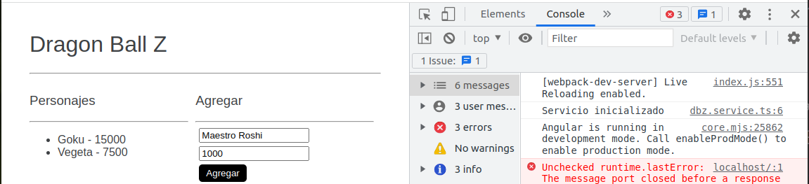
Si añado el constructor en otro componente hijo, vemos que el servicio se ejecuta una única vez aunque se llame varias.

Centralizar acceso a la información en el servicio
Paso la propiedad personajes desde main-page a mi servicio e importo la interface

Podríamos acceder a personajes mediante un getter que accede al servicio.
get personajes():Personaje[]{
return this.dbzService.personajes;
}

Pero no es lógico tener accedo a la información de personajes desde main. Deberíamos usarlos solo para renderizar los componentes hijos.
Elimino getter y constructor con el servicio y dejo únicamente el valor por defecto de nuevo.

export class MainPageComponent {
nuevo: Personaje = {
nombre: 'Maestro Roshi',
poder: 1000,
};
}

Elimino los atributos del iian html que ya no existe.

Cambio la visibilidad de la propiedad personajes para no modificarla desde fuera del servicio.
El guión bajo es una convención para indicar que la propiedad es private.

private _personajes: Personaje[] = [
{ nombre: 'Goku', poder: 15000 },
{ nombre: 'Vegeta', poder: 7500 },
];

get personajes(): Personaje[]{
//En lugar de devolver la referencia, devuelvo un nuevo array con los datos
return [...this._personajes];
}

Para poder acceder a la información creo un getter.
En lugar de devolver la referencia al array personajes, es aconsejable siempre desestructurar y devolver un array que contiene todos sus valores.
De este modo evitamos que personajes pueda ser modificado por error.

Desde personajes.component.ts, elimino el @input para recibir personajes y creo un getter

export class PersonajesComponent {
//@Input('data') personajes: Personaje[]=[];

get personajes(){
return this.dbzService.personajes;
}

constructor( private dbzService: DbzService){

}
}

Métodos en el servicio
dbz.service.ts

export class DbzService {

private _personajes: Personaje[] = [
{ nombre: 'Goku', poder: 15000 },
{ nombre: 'Vegeta', poder: 7500 },
];

get personajes(): Personaje[]{
//En lugar de devolver la referencia, devuevlo un nuevo array con los datos
return [...this._personajes];
}

constructor() {}

agregarPersonaje (personaje: Personaje){
this._personajes.push(personaje); //añadimos en la propiedad privada
}

}

agregar.component.ts
Desde el archivo donde llamaba al método agregar:
Elimino el @output y el emit del método
Inyecto el servicio y lo importo
Modifico la propiedad llamando al método del servicio.

export class AgregarComponent {

@Input() nuevo: Personaje = {
nombre: '',
poder: 0,
};

constructor(private dbzService: DbzService){

}

//@Output() onNuevoPersonaje: EventEmitter<Personaje>=new EventEmitter();

agregar() {
if (this.nuevo.nombre.trim().length === 0) {
return;
}
console.log(this.nuevo);

//this.onNuevoPersonaje.emit(this.nuevo);

//actualizo propiedad mediante método del servicio
this.dbzService.agregarPersonaje(this.nuevo);

this.nuevo = { nombre: '', poder: 0 };
}
}

Encapsulamos los datos y el manejo de estos en el servicio.
Hacemos una app más limpia.

SECCIÓN 6: Despliegues rápidos a producción

Aprenderemos como generar el build de producción de nuestra aplicación y la desplegaremos en la web rápidamente usando Netlify, el proceso de despliegue en otros servidores es virtualmente el mismo, tomar nuestra carpeta DIST (que contiene la aplicación con archivos HTML, CSS y JS) y desplegarla mediante FTP (preferiblemente sFTP) en el hosting deseado.

Generar build de producción
Compruebo que la app funciona correctamente con ng serve -o
Cierro el proceso con ctrl + c y el sitio web.

Genero la versión de produccion;
/01-bases$ ng build//ng build --prod Da error

✔ Browser application bundle generation complete.
✔ Copying assets complete.
✔ Index html generation complete.

Initial Chunk Files | Names | Raw Size | Estimated Transfer Size
main.91fdc1b0203737cd.js | main | 138.77 kB | 38.63 kB
polyfills.918b4fc788bd4dea.js | polyfills | 33.06 kB | 10.69 kB
runtime.d15e317f76fa3172.js | runtime | 1.04 kB | 600 bytes
styles.dc3e7ac02ccd86e8.css | styles | 464 bytes | 218 bytes

| Initial Total | 173.32 kB | 50.11 kB

Build at: 2022-07-07T09:51:38.787Z - Hash: 48898623d11f95f3 - Time: 57927ms

Crea la carpeta dist con los archivos necesarios para producción, limpiando todo lo innecesario. (Dependencias de desarrollo, …)

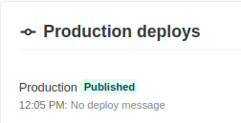
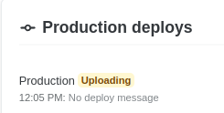
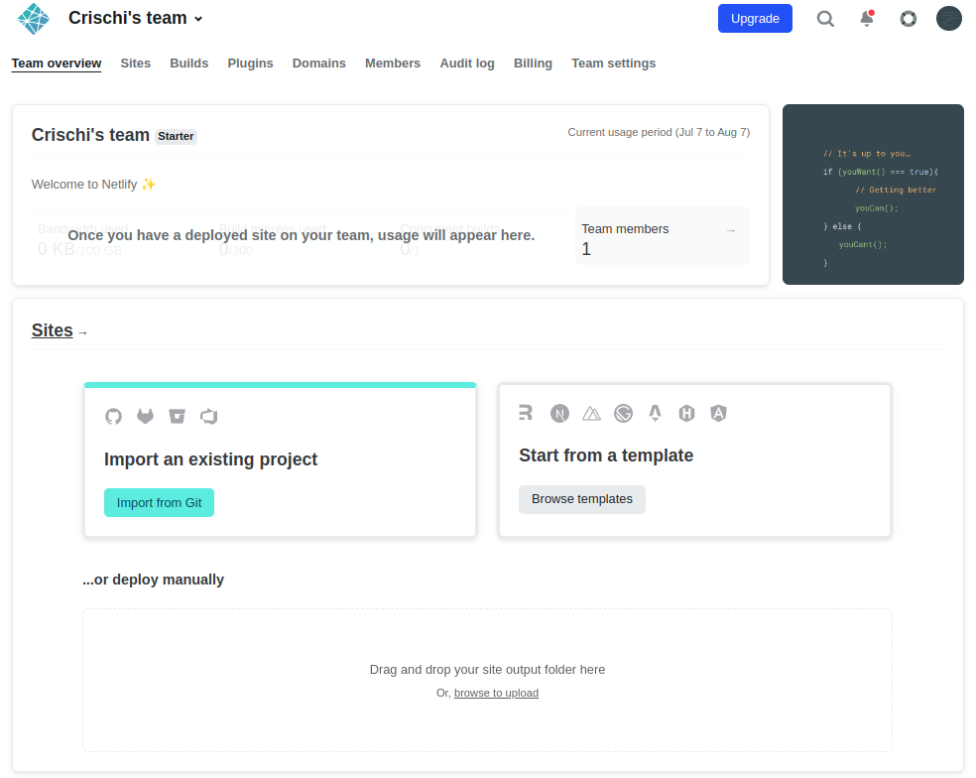
Despliegue
NO podemos visualizar nuestra app en el navegador con el index.html.
Vamos a desplegarla en un hosting:

Inicio sesión en https://www.netlify.com/
Una vez en el dashboard, solo hay que arrastrar la carpeta/dist/bases

Una vez publicada, tendremos disponible un enlace donde se puede usarla:
https://fabulous-marzipan-5e4f5f.netlify.app/
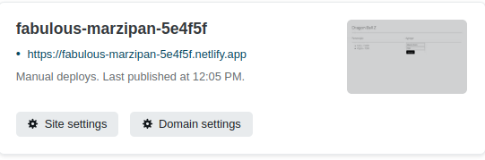

Puedo modificar la url
https://crischi-first.netlify.app/

SECCIÓN 7:GifsApp App para buscar imágenes
La sección contendrá nuestra primera aplicación real de Angular que accederá a la API GIPPHY para mostrar imagenes GIF en mi app.

Inicialización del proyecto
- Inicio proyecto: /PROYECTOS$ ng new gifsApp

- Renombro la carpeta del proyecto como 02-gifsApp y la abro con VSC

- Copio el link de Bootstrap para CSS de https://getbootstrap.com/

<!-- CSS only -->
<link href="https://cdn.jsdelivr.net/npm/bootstrap@5.2.0-beta1/dist/css/bootstrap.min.css" rel="stylesheet" integrity="sha384-0evHe/X+R7YkIZDRvuzKMRqM+OrBnVFBL6DOitfPri4tjfHxaWutUpFmBp4vmVor" crossorigin="anonymous">

Y lo pego en el index.html
- Levanto en el servidor local la app con /PROYECTOS$ ng serve -o
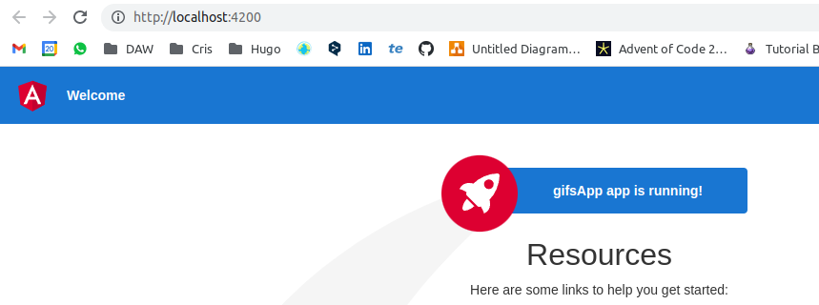

- Compruebo que Bootstrap está bien instalado modificando app.component.html
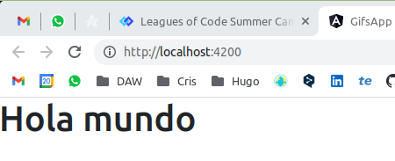

Diseño inicial

Creo la estructura inicial de al app

<div class="d-flex">
<!--Sidebar-->
<div class="bg-dark border-right p-3" id="sidebar">
<h3 class="text-light">Gifs-App</h3>
<hr class="text-light" />
<div class="list-group list-reset">
<a class="list-group-item list-group-item-action" href="#">Dashboard</a>
</div>
</div>

<!--Buscar-->
<div class="container">
<div class="row p-3">
<div class="col">
<h5>Buscar:</h5>
<input type="text" class="form-control" placeholder="Buscar gifs..." />
<!--form-control hace que el elemento ocupe un 100% del contenedor -->
</div>
</div>

<hr />

<div class="row">
<div class="col">
Lorem ipsum dolor sit amet consectetur adipisicing elit. Quo neque
ipsum, accusantium porro sunt ea iure reprehenderit eum architecto
ipsam, facere, temporibus laborum. Quisquam perspiciatis doloribus
quidem libero architecto minima.
</div>
</div>
</div>
</div>
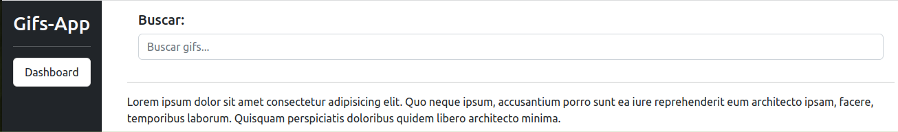

Shortcuts:
.row + Enter => Crea un div con la clase indicada <div class="row"></div>
#id + Enter => Crea un div con el id indicado <div class="id"></div>

Modularizando la app
En el app.component deberíamos tener una estructura que haga uso de diferente módulos.
Haremos un módulo con componentes que se usen a lo largo de todo la app. Menu, sidebar… y un módulo solo para los gifs

shared.module
- Crear Mólduo Shared shared.module.ts
/02-gifsApp$ ng g m shared
CREATE src/app/shared/shared.module.ts (192 bytes)

- Crear componente Sidebar
/02-gifsApp$ ng g c shared/sidebar
CREATE src/app/shared/sidebar/sidebar.component.css (0 bytes)
CREATE src/app/shared/sidebar/sidebar.component.html (22 bytes)
CREATE src/app/shared/sidebar/sidebar.component.spec.ts (606 bytes)
CREATE src/app/shared/sidebar/sidebar.component.ts (279 bytes)
UPDATE src/app/shared/shared.module.ts (280 bytes)

- Exportar Sidebar en el módulo
import { NgModule } from '@angular/core';
import { CommonModule } from '@angular/common';
import { SidebarComponent } from './sidebar/sidebar.component';

@NgModule({
declarations: [SidebarComponent],
exports: [SidebarComponent],//para poder usarlo fuera del modulo
imports: [CommonModule],
})
export class SharedModule {}

- Importar shared.module dentro del app.module
import { NgModule } from '@angular/core';
import { BrowserModule } from '@angular/platform-browser';

import { AppRoutingModule } from './app-routing.module';
import { AppComponent } from './app.component';
import { SharedModule } from './shared/shared.module';

@NgModule({
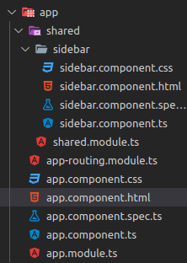
declarations: [
AppComponent
],
imports: [
BrowserModule,
AppRoutingModule,
SharedModule,
],
providers: [],
bootstrap: [AppComponent]
})
export class AppModule { }

- Usar el componente desde app.component.html
<app-sidebar></app-sidebar>

gifs.module
- Creo el módulo /02-gifsApp$ ng g m gifs
- Importo gifs.module en app.module

gifsPage.component
- Creo el componente principal
/02-gifsApp$ ng g c gifs/gifsPage --skip-tests -s
CREATE src/app/gifs/gifs-page/gifs-page.component.html (24 bytes)
CREATE src/app/gifs/gifs-page/gifs-page.component.ts (259 bytes)
UPDATE src/app/gifs/gifs.module.ts (284 bytes)
- Exporto el módulo desde gifs.module.ts
- Paso el html al archivo del componente y uso el componente desde app.component.html

- Adicionalmente elimino el div con la clase container y aplico la clase directamente al componente.
<app-gifs-page class="container"></app-gifs-page>

Voy a descomponer el contenido de gifs-page-component.html en dos componentes

busqueda.component/resultados.component
Creo ambos componente
/02-gifsApp$ ng g c gifs/busqueda --skip-tests -s
/02-gifsApp$ ng g c gifs/resultados --skip-tests -s

Paso el codigo html correspondiente desde gifsPage a cada archivo html
gifsPage.component.html
<div class="row p-3">
<div class="col">
<app-busqueda></app-busqueda>
</div>
</div>

<hr />

<div class="row">
<div class="col">
<app-resultados></app-resultados>
</div>
</div>

busqueda.component.html
<h5>Buscar:</h5>
<input type="text" class="form-control" placeholder="Buscar gifs..." />

resultados.component.html
<p>resultados works!</p>

@ViewChild
Decorador que permite obtener referencias a objetos del DOM
Queremos obtener el valor dela campo de texto y borrar su contenido.
Se puede hacer con formsModule como vimos antes pero no vamos a importarlo solo para un campo.

busqueda.component.ts | busqueda.component.html
import { Component, ElementRef, ViewChild } from '@angular/core';  @Component({  selector: 'app-busqueda',  templateUrl: './busqueda.component.html',  styles: [],  })  export class BusquedaComponent {  @ViewChild('txtBuscar') mitxt!: ElementRef<HTMLInputElement>;  buscar() {  //Accedo al valor de la caja de texto al soltar enter  const valor = this.mitxt.nativeElement.value;  console.log(valor);  //Limpio caja de texto  this.mitxt.nativeElement.value = '';  }  } | <h5>Buscar:</h5>  <input  type="text"  class="form-control"  placeholder="Buscar gifs..."  (keyup.enter)="buscar()"  #txtBuscar //Referencia local  />

Desde busqueda.component.html
- Añado en el html una referencia local para el input #txtBuscar
- Pongo un Event binding en el input keyup.enter
El evento keyup se activa cuando el usuario suelta una tecla.
En este caso, especificamos que lo haga solo con la tecla enter. .enter
- Llama al método buscar().

Desde el método buscar del busqueda.component.ts
- Recupero el valor del input con @ViewChild() que busca el elemento en el DOM por clase, id, etiqueta o referencia local. (Sería equivalente al getElementBy de JS)
En este caso lo recuperaremos por la referencia local @ViewChild('txtBuscar')
- Asigno el valor a un elemento llamado mitxt.
Hay que establecer obligatoriamente un tipo, any de momento.
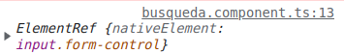
Con console.log(this.mitxt) vemos en la consola que es de tipo ElementRef
Tenemos además disponible toda la información de nativeElement input
Modifico tipo por: ElementRef.
@ViewChild('txtBuscar') mitxt:ElementRef;
'mitxt' has no initializer and is not definitely assigned in the constructor.
TS avisa que es posible que el valor del elemento sea null en algún momento.

non-null assertion operator
Aquí sabemos que sí tendrá valor y podemos indicarlo con el non-null assertion operator
@ViewChild('txtBuscar') mitxt!:ElementRef;

- Obtenemos el valor del inupt con mitxt.nativeElement.value
Intellisence no ofrece las propiedades de nativeElement ya que es un elemento genérico (any).
Si quiero especificar que es de tipo input lo haré con <HTMLInputElement>
@ViewChild('txtBuscar') mitxt!:ElementRef<HTMLInputElement>;
Ahora Intellisence sí nos muestra sus propiedades.

GifsService
Serivicio para todo lo relacionado con los gifs.
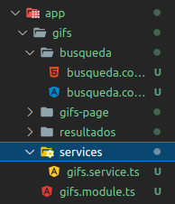
Creo el servicio automáticamente:
$ ng g s gifs/services/gifs --skip-tests
CREATE src/app/gifs/services/gifs.service.ts (133 bytes)

Podría usar ng g s gifs/services/gifsService pero no es necesario ya que al indicarle en el comando que cree un servicio, automáticamente genera el nombre con el sufijo service.

Genera:
- subcarpeta services
- archivo con el servicio

Vemos en la terminal que no se ha actualizado el módulo.
En el servicio vemos elcódigo providedIn: 'root' que indica que se genera a nivel global desde el root.
NO es necesario añadirlo en el módulo en providers:[]

import { Injectable } from '@angular/core';

@Injectable({
providedIn: 'root',
})
export class GifsService {
private _historial: string[] = [];

get historial() {
return [...this._historial];
}
buscarGifs(query: string) {
this._historial.unshift(query);
console.log(this._historial);
}
}

Creo una propiedad privada _historial y su getter
Creo un método que añadirá el termino de la busqueda al historial.

Lo llamo desde busqueda.component.ts

import { Component, ElementRef, ViewChild } from '@angular/core';
import { GifsService } from '../services/gifs.service';

@Component({
selector: 'app-busqueda',
templateUrl: './busqueda.component.html',
styles: [],
})
export class BusquedaComponent {
@ViewChild('txtBuscar') mitxt!: ElementRef<HTMLInputElement>;

constructor(private gifsService: GifsService) {}//Inyecto servicio

buscar() {
//Accedo al valor de la caja de texto al soltar enter
const valor = this.mitxt.nativeElement.value;

//Añado el valor de la caja al historial
this.gifsService.buscarGifs(valor);

//Limpio caja de texto
this.mitxt.nativeElement.value = '';
}
}
Tarea:
Añadir en el sidebar los items del historial

sidebar.component.ts | sidebar.component.html
import { Component, OnInit } from '@angular/core';  import { GifsService } from 'src/app/gifs/services/gifs.service';  @Component({  selector: 'app-sidebar',  templateUrl: './sidebar.component.html',  })  export class SidebarComponent {  constructor(private gifsService: GifsService) {}  get historial(){  return this.gifsService.historial;  }  } | <!--Sidebar-->  <div class="bg-dark border-right p-3" id="sidebar">  <h3 class="text-light">Gifs-App</h3>  <hr class="text-light" />  <div class="list-group list-reset">  <a class="list-group-item list-group-item-action"  *ngFor="let item of historial"  href="#">{{item}}</a>  </div>  </div>  historial es el resultado de llamar al método get historial().

Controlar el historial
Modifico en el método buscarGifs en busqueda.component.ts
- Evito que se grabe si no se pone nada en la caja de texto
- Lo paso a lowercase para evitar duplicidades.
- Evito guardar duplicados
- Limito historial a 10 elementos.

buscarGifs(query: string) {
query=query.trim().toLocaleLowerCase(); //Paso a minusculas par que no duplique a,A

if (!this._historial.includes(query)) { //Si no existe, incluyo en el historial
this._historial.unshift(query);
}

this._historial = this._historial.splice(0, 10); //Limito historial a las 10 últimas busquedas
}
}

Desde sidebar.component.html uso un pipe para mostrar los items con la primera letra mayuscula sin modificar los datos del array.

<a
class="list-group-item list-group-item-action"
*ngFor="let item of historial"
href="#"
>
<!--Añado pipe para mostrar con mayuscula sin modificar los datos-->
{{ item | titlecase }}
</a>
</div>

Después del pipe, con ctrl+space Intelisence me ofrece los diferentes pipes.

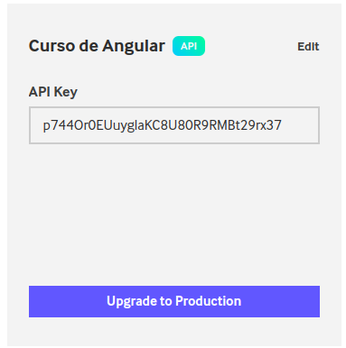
Giphy Api Key – Giphy developers
Giphy permite acceder a una biblioteca de gifs.
Vamos a ver cómo consumir una API de https://developers.giphy.com/

Creo una cuenta y una vez en el dashboard creo una nueva App de tipo API.
Nos devuelve una API Key que nos permitirá poder hacer uso de la API.
La guardaremos en gifs.service.ts: p744Or0EUuyglaKC8U80R9RMBt29rx37

SI nos vamos a docs/search endpoints vemos la URL a usar y los posibles parámetros.
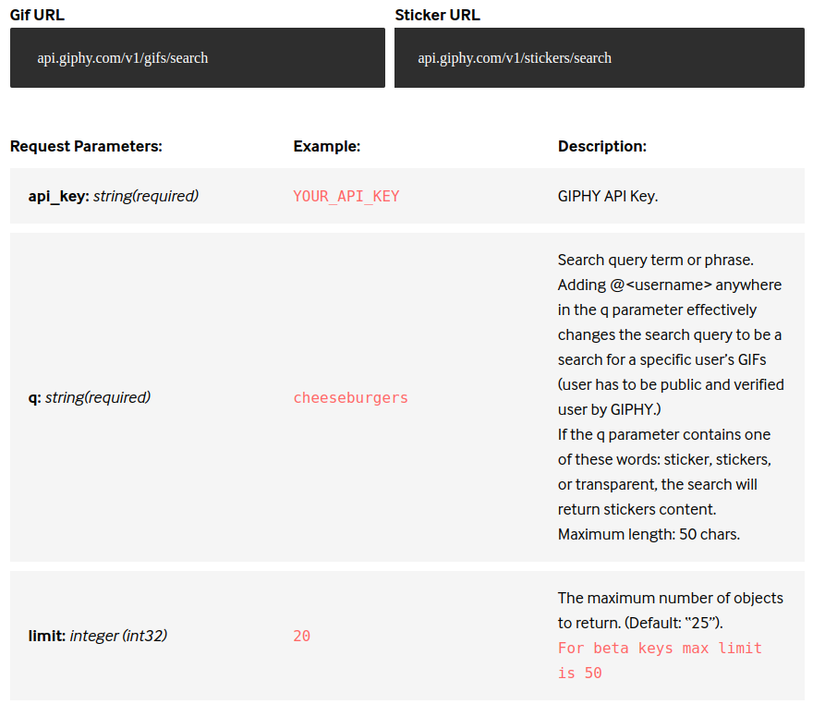

Desde POSTMAN vamos a aprender a manejarla:

Podemos añadir los parámetros en Query Params o directamente en la URL.
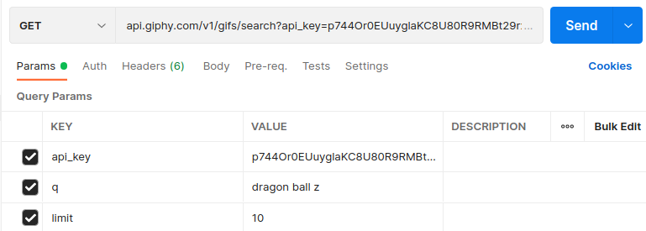

api-key: tendremos que añadirla para tener acceso a la API:
api.giphy.com/v1/gifs/search?api_key=p744Or0EUuyglaKC8U80R9RMBt29rx37

Término de búsqueda:
api.giphy.com/v1/gifs/search?api_key=p744Or0EUuyglaKC8U80R9RMBt29rx37&q=dragon ball z

Limite resultados a los 10 primeros:

El resultado es un JSON con los 10 primeros objetos gif que coinciden con el término de búsqueda.
La propiedad images contiene diferentes objetos que corresponden a los diferentes formatos disponibles para la imagen.
Encada caso su URL nos dará acceso a la imagen:
"downsized_large": {
"height": "281",
"width": "500",
"size": "1043602",
"url": "https://media0.giphy.com/media/GRSnxyhJnPsaQy9YLn/giphy.gif?cid=563a9159ka3sdz5ze5dsudrihqtxkthwpehs85u7g2bpgs4e&rid=giphy.gif&ct=g"
},
Ejemplo de cada uno de los objetos:
{
"type": "gif",
"id": "GRSnxyhJnPsaQy9YLn",
"url": "https://giphy.com/gifs/TOEIAnimationUK-dbz-dragon-ball-z-GRSnxyhJnPsaQy9YLn",
"slug": "TOEIAnimationUK-dbz-dragon-ball-z-GRSnxyhJnPsaQy9YLn",
"bitly_gif_url": "https://gph.is/g/4A1G5d0",
"bitly_url": "https://gph.is/g/4A1G5d0",
"embed_url": "https://giphy.com/embed/GRSnxyhJnPsaQy9YLn",
"username": "ToeiAnimation",
"source": "",
"title": "Dragon Ball GIF by TOEI Animation UK",
"rating": "g",
"content_url": "",
"source_tld": "",
"source_post_url": "",
"is_sticker": 0,
"import_datetime": "2020-09-23 15:46:21",
"trending_datetime": "0000-00-00 00:00:00",
"images": {
"original": {
"height": "281",
"width": "500",
"size": "1043602",
"url": "https://media0.giphy.com/media/GRSnxyhJnPsaQy9YLn/giphy.gif?cid=563a9159ka3sdz5ze5dsudrihqtxkthwpehs85u7g2bpgs4e&rid=giphy.gif&ct=g",
"mp4_size": "501858",
"mp4": "https://media0.giphy.com/media/GRSnxyhJnPsaQy9YLn/giphy.mp4?cid=563a9159ka3sdz5ze5dsudrihqtxkthwpehs85u7g2bpgs4e&rid=giphy.mp4&ct=g",
"webp_size": "805600",
"webp": "https://media0.giphy.com/media/GRSnxyhJnPsaQy9YLn/giphy.webp?cid=563a9159ka3sdz5ze5dsudrihqtxkthwpehs85u7g2bpgs4e&rid=giphy.webp&ct=g",
"frames": "25",
"hash": "a5221f1dada2015ab2e7af9b56717510"
},
"downsized": {
"height": "281",
"width": "500",
"size": "1043602",
"url": "https://media0.giphy.com/media/GRSnxyhJnPsaQy9YLn/giphy.gif?cid=563a9159ka3sdz5ze5dsudrihqtxkthwpehs85u7g2bpgs4e&rid=giphy.gif&ct=g"
},
"downsized_large": {
"height": "281",
"width": "500",
"size": "1043602",
"url": "https://media0.giphy.com/media/GRSnxyhJnPsaQy9YLn/giphy.gif?cid=563a9159ka3sdz5ze5dsudrihqtxkthwpehs85u7g2bpgs4e&rid=giphy.gif&ct=g"
},
"downsized_medium": {
"height": "281",
"width": "500",
"size": "1043602",
"url": "https://media0.giphy.com/media/GRSnxyhJnPsaQy9YLn/giphy.gif?cid=563a9159ka3sdz5ze5dsudrihqtxkthwpehs85u7g2bpgs4e&rid=giphy.gif&ct=g"
},
"downsized_small": {
"height": "160",
"width": "285",
"mp4_size": "104167",
"mp4": "https://media0.giphy.com/media/GRSnxyhJnPsaQy9YLn/giphy-downsized-small.mp4?cid=563a9159ka3sdz5ze5dsudrihqtxkthwpehs85u7g2bpgs4e&rid=giphy-downsized-small.mp4&ct=g"
},
"downsized_still": {
"height": "281",
"width": "500",
"size": "1043602",
"url": "https://media0.giphy.com/media/GRSnxyhJnPsaQy9YLn/giphy_s.gif?cid=563a9159ka3sdz5ze5dsudrihqtxkthwpehs85u7g2bpgs4e&rid=giphy_s.gif&ct=g"
},
"fixed_height": {
"height": "200",
"width": "356",
"size": "586172",
"url": "https://media0.giphy.com/media/GRSnxyhJnPsaQy9YLn/200.gif?cid=563a9159ka3sdz5ze5dsudrihqtxkthwpehs85u7g2bpgs4e&rid=200.gif&ct=g",
"mp4_size": "245389",
"mp4": "https://media0.giphy.com/media/GRSnxyhJnPsaQy9YLn/200.mp4?cid=563a9159ka3sdz5ze5dsudrihqtxkthwpehs85u7g2bpgs4e&rid=200.mp4&ct=g",
"webp_size": "385736",
"webp": "https://media0.giphy.com/media/GRSnxyhJnPsaQy9YLn/200.webp?cid=563a9159ka3sdz5ze5dsudrihqtxkthwpehs85u7g2bpgs4e&rid=200.webp&ct=g"
},
"fixed_height_downsampled": {
"height": "200",
"width": "356",
"size": "160504",
"url": "https://media0.giphy.com/media/GRSnxyhJnPsaQy9YLn/200_d.gif?cid=563a9159ka3sdz5ze5dsudrihqtxkthwpehs85u7g2bpgs4e&rid=200_d.gif&ct=g",
"webp_size": "120598",
"webp": "https://media0.giphy.com/media/GRSnxyhJnPsaQy9YLn/200_d.webp?cid=563a9159ka3sdz5ze5dsudrihqtxkthwpehs85u7g2bpgs4e&rid=200_d.webp&ct=g"
},
"fixed_height_small": {
"height": "100",
"width": "178",
"size": "201866",
"url": "https://media0.giphy.com/media/GRSnxyhJnPsaQy9YLn/100.gif?cid=563a9159ka3sdz5ze5dsudrihqtxkthwpehs85u7g2bpgs4e&rid=100.gif&ct=g",
"mp4_size": "85362",
"mp4": "https://media0.giphy.com/media/GRSnxyhJnPsaQy9YLn/100.mp4?cid=563a9159ka3sdz5ze5dsudrihqtxkthwpehs85u7g2bpgs4e&rid=100.mp4&ct=g",
"webp_size": "132872",
"webp": "https://media0.giphy.com/media/GRSnxyhJnPsaQy9YLn/100.webp?cid=563a9159ka3sdz5ze5dsudrihqtxkthwpehs85u7g2bpgs4e&rid=100.webp&ct=g"
},
"fixed_height_small_still": {
"height": "100",
"width": "178",
"size": "6419",
"url": "https://media0.giphy.com/media/GRSnxyhJnPsaQy9YLn/100_s.gif?cid=563a9159ka3sdz5ze5dsudrihqtxkthwpehs85u7g2bpgs4e&rid=100_s.gif&ct=g"
},
"fixed_height_still": {
"height": "200",
"width": "356",
"size": "17741",
"url": "https://media0.giphy.com/media/GRSnxyhJnPsaQy9YLn/200_s.gif?cid=563a9159ka3sdz5ze5dsudrihqtxkthwpehs85u7g2bpgs4e&rid=200_s.gif&ct=g"
},
"fixed_width": {
"height": "112",
"width": "200",
"size": "272256",
"url": "https://media0.giphy.com/media/GRSnxyhJnPsaQy9YLn/200w.gif?cid=563a9159ka3sdz5ze5dsudrihqtxkthwpehs85u7g2bpgs4e&rid=200w.gif&ct=g",
"mp4_size": "103736",
"mp4": "https://media0.giphy.com/media/GRSnxyhJnPsaQy9YLn/200w.mp4?cid=563a9159ka3sdz5ze5dsudrihqtxkthwpehs85u7g2bpgs4e&rid=200w.mp4&ct=g",
"webp_size": "153446",
"webp": "https://media0.giphy.com/media/GRSnxyhJnPsaQy9YLn/200w.webp?cid=563a9159ka3sdz5ze5dsudrihqtxkthwpehs85u7g2bpgs4e&rid=200w.webp&ct=g"
},
"fixed_width_downsampled": {
"height": "112",
"width": "200",
"size": "70519",
"url": "https://media0.giphy.com/media/GRSnxyhJnPsaQy9YLn/200w_d.gif?cid=563a9159ka3sdz5ze5dsudrihqtxkthwpehs85u7g2bpgs4e&rid=200w_d.gif&ct=g",
"webp_size": "45224",
"webp": "https://media0.giphy.com/media/GRSnxyhJnPsaQy9YLn/200w_d.webp?cid=563a9159ka3sdz5ze5dsudrihqtxkthwpehs85u7g2bpgs4e&rid=200w_d.webp&ct=g"
},
"fixed_width_small": {
"height": "56",
"width": "100",
"size": "77713",
"url": "https://media0.giphy.com/media/GRSnxyhJnPsaQy9YLn/100w.gif?cid=563a9159ka3sdz5ze5dsudrihqtxkthwpehs85u7g2bpgs4e&rid=100w.gif&ct=g",
"mp4_size": "35968",
"mp4": "https://media0.giphy.com/media/GRSnxyhJnPsaQy9YLn/100w.mp4?cid=563a9159ka3sdz5ze5dsudrihqtxkthwpehs85u7g2bpgs4e&rid=100w.mp4&ct=g",
"webp_size": "57530",
"webp": "https://media0.giphy.com/media/GRSnxyhJnPsaQy9YLn/100w.webp?cid=563a9159ka3sdz5ze5dsudrihqtxkthwpehs85u7g2bpgs4e&rid=100w.webp&ct=g"
},
"fixed_width_small_still": {
"height": "56",
"width": "100",
"size": "3007",
"url": "https://media0.giphy.com/media/GRSnxyhJnPsaQy9YLn/100w_s.gif?cid=563a9159ka3sdz5ze5dsudrihqtxkthwpehs85u7g2bpgs4e&rid=100w_s.gif&ct=g"
},
"fixed_width_still": {
"height": "112",
"width": "200",
"size": "7619",
"url": "https://media0.giphy.com/media/GRSnxyhJnPsaQy9YLn/200w_s.gif?cid=563a9159ka3sdz5ze5dsudrihqtxkthwpehs85u7g2bpgs4e&rid=200w_s.gif&ct=g"
},
"looping": {
"mp4_size": "2872518",
"mp4": "https://media0.giphy.com/media/GRSnxyhJnPsaQy9YLn/giphy-loop.mp4?cid=563a9159ka3sdz5ze5dsudrihqtxkthwpehs85u7g2bpgs4e&rid=giphy-loop.mp4&ct=g"
},
"original_still": {
"height": "281",
"width": "500",
"size": "31459",
"url": "https://media0.giphy.com/media/GRSnxyhJnPsaQy9YLn/giphy_s.gif?cid=563a9159ka3sdz5ze5dsudrihqtxkthwpehs85u7g2bpgs4e&rid=giphy_s.gif&ct=g"
},
"original_mp4": {
"height": "268",
"width": "480",
"mp4_size": "501858",
"mp4": "https://media0.giphy.com/media/GRSnxyhJnPsaQy9YLn/giphy.mp4?cid=563a9159ka3sdz5ze5dsudrihqtxkthwpehs85u7g2bpgs4e&rid=giphy.mp4&ct=g"
},
"preview": {
"height": "84",
"width": "150",
"mp4_size": "48505",
"mp4": "https://media0.giphy.com/media/GRSnxyhJnPsaQy9YLn/giphy-preview.mp4?cid=563a9159ka3sdz5ze5dsudrihqtxkthwpehs85u7g2bpgs4e&rid=giphy-preview.mp4&ct=g"
},
"preview_gif": {
"height": "65",
"width": "116",
"size": "49557",
"url": "https://media0.giphy.com/media/GRSnxyhJnPsaQy9YLn/giphy-preview.gif?cid=563a9159ka3sdz5ze5dsudrihqtxkthwpehs85u7g2bpgs4e&rid=giphy-preview.gif&ct=g"
},
"preview_webp": {
"height": "86",
"width": "154",
"size": "35342",
"url": "https://media0.giphy.com/media/GRSnxyhJnPsaQy9YLn/giphy-preview.webp?cid=563a9159ka3sdz5ze5dsudrihqtxkthwpehs85u7g2bpgs4e&rid=giphy-preview.webp&ct=g"
},
"480w_still": {
"height": "270",
"width": "480",
"size": "1043602",
"url": "https://media0.giphy.com/media/GRSnxyhJnPsaQy9YLn/480w_s.jpg?cid=563a9159ka3sdz5ze5dsudrihqtxkthwpehs85u7g2bpgs4e&rid=480w_s.jpg&ct=g"
}
},
"user": {
"avatar_url": "https://media4.giphy.com/avatars/ToeiAnimation/hTAL3UGgOxRs.jpg",
"banner_image": "",
"banner_url": "",
"profile_url": "https://giphy.com/ToeiAnimation/",
"username": "ToeiAnimation",
"display_name": "Toei Animation",
"description": "The Giphy channel for TOEI Animation",
"instagram_url": "https://instagram.com/toei_animation",
"website_url": "http://toei-animation.com",
"is_verified": true
},
"analytics_response_payload": "e=Z2lmX2lkPUdSU254eWhKblBzYVF5OVlMbiZldmVudF90eXBlPUdJRl9TRUFSQ0gmY2lkPTU2M2E5MTU5a2Ezc2R6NXplNWRzdWRyaWhxdHhrdGh3cGVoczg1dTdnMmJwZ3M0ZSZjdD1n",
"analytics": {
"onload": {
"url": "https://giphy-analytics.giphy.com/v2/pingback_simple?analytics_response_payload=e%3DZ2lmX2lkPUdSU254eWhKblBzYVF5OVlMbiZldmVudF90eXBlPUdJRl9TRUFSQ0gmY2lkPTU2M2E5MTU5a2Ezc2R6NXplNWRzdWRyaWhxdHhrdGh3cGVoczg1dTdnMmJwZ3M0ZSZjdD1n&action_type=SEEN"
},
"onclick": {
"url": "https://giphy-analytics.giphy.com/v2/pingback_simple?analytics_response_payload=e%3DZ2lmX2lkPUdSU254eWhKblBzYVF5OVlMbiZldmVudF90eXBlPUdJRl9TRUFSQ0gmY2lkPTU2M2E5MTU5a2Ezc2R6NXplNWRzdWRyaWhxdHhrdGh3cGVoczg1dTdnMmJwZ3M0ZSZjdD1n&action_type=CLICK"
},
"onsent": {
"url": "https://giphy-analytics.giphy.com/v2/pingback_simple?analytics_response_payload=e%3DZ2lmX2lkPUdSU254eWhKblBzYVF5OVlMbiZldmVudF90eXBlPUdJRl9TRUFSQ0gmY2lkPTU2M2E5MTU5a2Ezc2R6NXplNWRzdWRyaWhxdHhrdGh3cGVoczg1dTdnMmJwZ3M0ZSZjdD1n&action_type=SENT"
}
}
},

Realizar una petitcion HTTP
Vamos a hacer la petición con los datos anteriores:
api.giphy.com/v1/gifs/search?api_key=p744Or0EUuyglaKC8U80R9RMBt29rx37&q=dragon ball z&limit=10

Podríamos hacerlo con JS usando fetch y una promesa
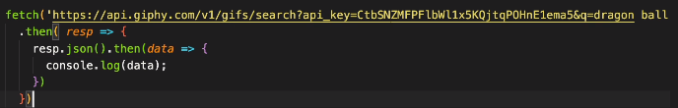

O con await / async para tener un código más limpio.
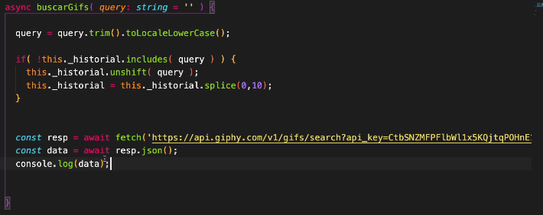
Pero Angular nos ofrece un módulo para hacer llamadas htttp que en lugar de devolver promesas devuelve observables, que nos permiten mapear la respuesta, concatenar, manipular, lanzar varias peticiones simultáneamente….
Lo vamos a importar de manera global desde app.module.ts
import { HttpClientModule } from '@angular/common/http'
@NgModule({
declarations: [
AppComponent
],
imports: [
BrowserModule,
HttpClientModule,
AppRoutingModule,
SharedModule,
GifsModule
],
providers: [],
bootstrap: [AppComponent]
})
export class AppModule { }

Ahora lo inyectamos en nuestro servicio gifs.service.ts
import { Injectable } from '@angular/core';
import { HttpClient } from '@angular/common/http'

export class GifsService {
private _historial: string[] = [];
private apiKey:string ='p744Or0EUuyglaKC8U80R9RMBt29rx37';
get historial() {
return [...this._historial];
}
constructor (private http: HttpClient){};
Con esto podemos hacer ya las llamadas usando observables en lugar de promesas

this.http.get(
'https://api.giphy.com/v1/gifs/search?api_key=p744Or0EUuyglaKC8U80R9RMBt29rx37&q=dragon ball z&limit=10' )
.subscribe((resp:any) => {
console.log(resp.data);
});

Si no indicamos el tipo de resp nos indica que no existe la propiedad data para el tipo Object.
Si indicamos any podemos acceder a la propiedad pero perdemos el control.

Tipado peticion http
Para establecer el tipado de la respuesta necesitaremos crear una interface con todas las propiedades.
https://app.quicktype.io/ nos permite crearlas de manera automática.
Copiamos el json en la parte izquierda, añadimos el nombre que le queremos dar y el lenguaje y nos genera automáticamente el código para crear la interface.
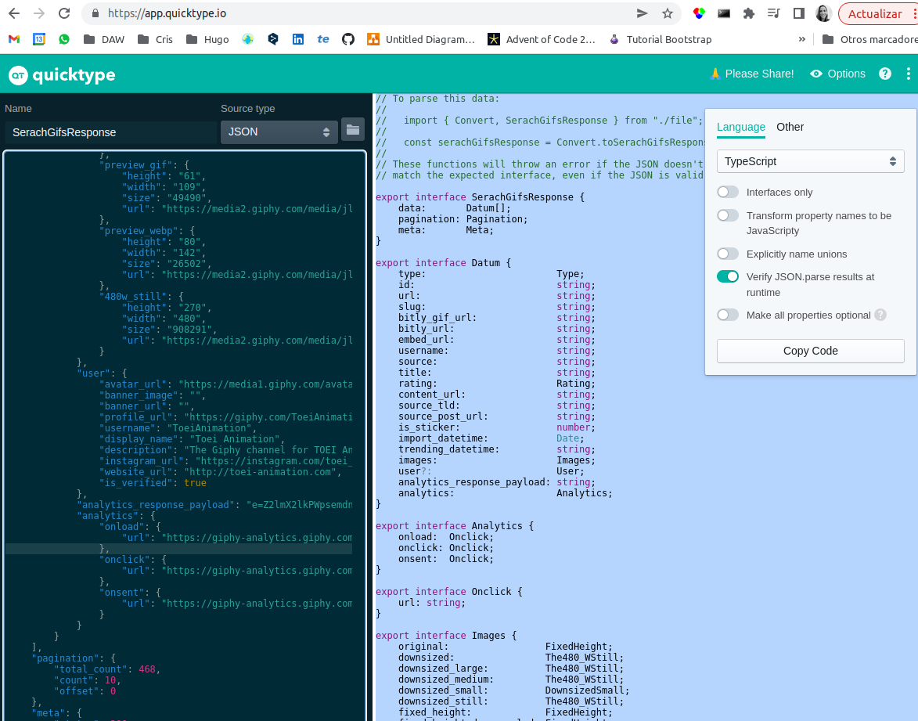
Creo una carpeta con el archivo de la interfaz gifs.interface.ts y le pego el código.
Modifico simplemente datum por Gif

export interface SearchGifsResponse {
data: Gif[];
pagination: Pagination;
meta: Meta;
}

export interface Gif {

Volvemos a la petición http de gifs.service.ts e indicamos el tipado correcto.
La respuesta es de tipo SearchGifsResponse y resultados Gif [ ]
Importo SearchGifsResponse y Gif de la interface

import { Injectable } from '@angular/core';
import { HttpClient } from '@angular/common/http';
import { SearchGifsResponse, Gif } from '../Interface/gifs.interface';

@Injectable({
providedIn: 'root',
})
export class GifsService {

private _historial: string[] = [];
private apiKey: string = 'p744Or0EUuyglaKC8U80R9RMBt29rx37';
public resultados: Gif[]=[];

get historial() {
return [...this._historial];
}

constructor(private http: HttpClient) {}//Inyecto el servicio

buscarGifs(query: string) {

query = query.trim().toLocaleLowerCase();

if (!this._historial.includes(query)) {
this._historial.unshift(query);
this._historial = this._historial.splice(0, 10);
}

this.http
.get<SearchGifsResponse>(
`https://api.giphy.com/v1/gifs/search?api_key=p744Or0EUuyglaKC8U80R9RMBt29rx37&q=dragon ball z&limit=10`
)
.subscribe((resp) => {
console.log(resp.data);
this.resultados=resp.data;
});
}
}

De este modo, si ponemos resp, intellisense ya nos muestra las diferentes propiedades.

Mostrar el resultado
resultados.component.ts | resultados.component.html
import { Component } from '@angular/core';  import { GifsService } from '../services/gifs.service';  @Component({  selector: 'app-resultados',  templateUrl: './resultados.component.html',  styles: [],  })  export class ResultadosComponent {  //Inyecto servicio  constructor(private gifsService: GifsService) {}  //Recupero propiedad resultados del servicio  get resultados() {  return this.gifsService.resultados;  }  } | <div class="row">  <div *ngFor="let gif of resultados" class="col-md-4 col-sm-6">  <div class="card">  <img  [src]="gif.images.downsized_medium.url"  [alt]="gif.title"  class="card-img-top"  />  <div class="card-body">  <p class="card-text">  {{ gif.images.downsized_medium.url }}  </p>  </div>  </div>  </div>  </div>

Uso el gifsService. Recupero su propiedad resultados y la muestro en el html

LocalStorage
Guardamos el historial entre conexiones:
El navegador permite almacenar en Local Storage la información para que no se pierda al recargar.
No necesitamos importar nada.
Esta información se borraría al limpiar la caché, pero persiste al recargar la página.
No se debe almacenar información sensible ya que es visible y manipulable

- Guardamos la info con localstorage.setItem para las query y para las imagenes.
- Añadimos en el constructor el código para recuperar la información de localStorage.
En cuanto de inicie el servicio se cargará. Solo se carga una vez el servicio para toda la app.

export class GifsService {

private _historial: string[] = [];
private apiKey: string = 'p744Or0EUuyglaKC8U80R9RMBt29rx37';
public resultados: Gif[] = [];

get historial() {
return [...this._historial];
}

//Se ejecuta la primera vez que se lanza el servicio
constructor(private http: HttpClient) {
this._historial = JSON.parse(localStorage.getItem('historial')!) || [];
this.resultados = JSON.parse(localStorage.getItem('resultados')!) || [];

}

buscarGifs(query: string) {
query = query.trim().toLocaleLowerCase();

if (!this._historial.includes(query)) {
this._historial.unshift(query);
this._historial = this._historial.splice(0, 10);
localStorage.setItem('historial', JSON.stringify(this._historial));
}

this.http
.get<SearchGifsResponse>(
`https://api.giphy.com/v1/gifs/search?api_key=p744Or0EUuyglaKC8U80R9RMBt29rx37&q=${query}&limit=10`
)
.subscribe((resp) => {
console.log(resp.data);
this.resultados = resp.data;
localStorage.setItem('resultados', JSON.stringify(this.resultados))
});

}
}

BONUS

Seguimiento con gitHub
Release tag: Etiqueta para ver una versión del código
Después de hacer commit asigno una etiqueta al código.
git tag -a v0 -m”Fin seccion 4”

Para subir el tag
git push - -tags

Si voy a releases puedo ver título y notas.
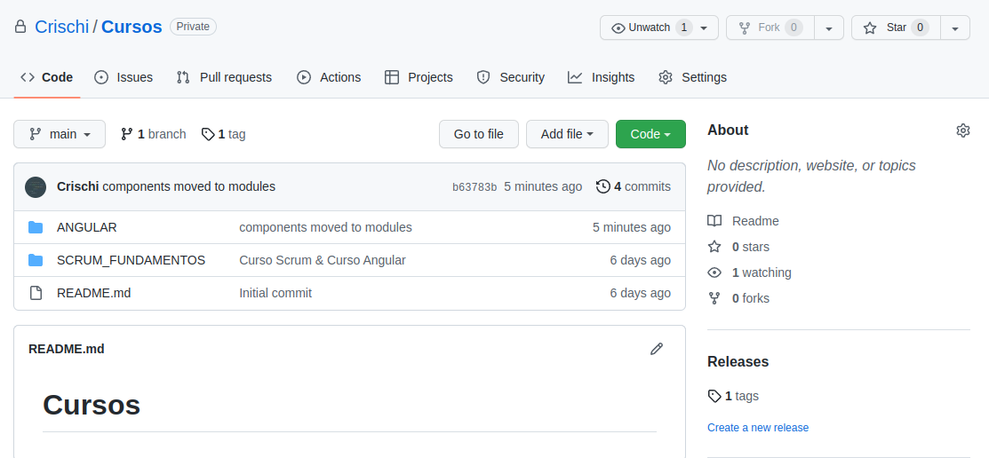
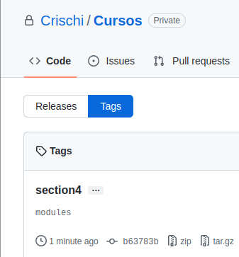

Depuración con Angular
Chrome y VSC
- console.log.
- Source
Podemos acceder desde las herramientas de desarrollador a Sources, al archivo main.js
Podemos poner breakpoints y ver el estado de las variables en cada punto pero veremos únicamente el código ya transpilado a js.

- Debugger
Podemos usar la palabra reservada debugger que equivale a un breakpoint.
Al llegar a ese punto del programa, se para la ejecución.
agregarNuevoPersonaje(event: Personaje) {
debugger;
this.personajes.push(event);
}
Podemos ver el archivo TS
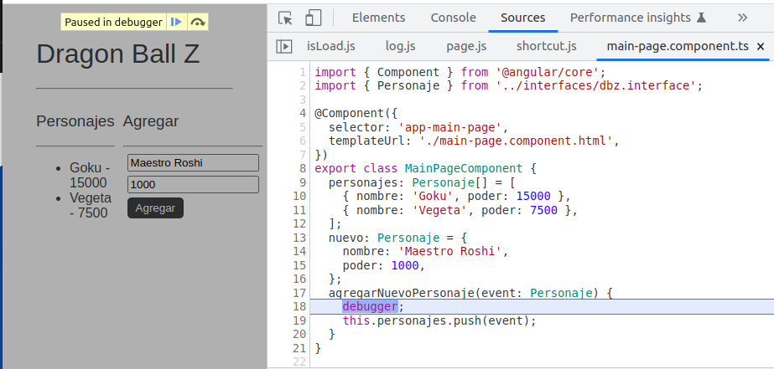

- Depuración desde VSC:
-f5
-select Environment/Chrome preview
crea archivo conf launch.json
Tiene que esta transpilando la consola y coincidir el puerto.
-f5
Abre una nueva instancia de Chrome y VSC cambia a consola de depuración
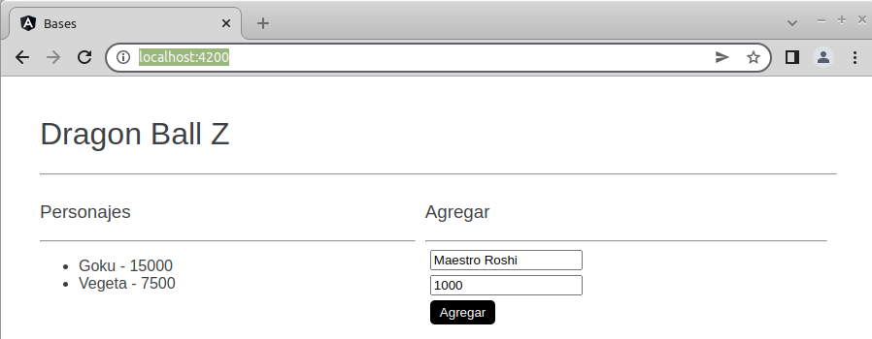
Podemos añadir breackpoints en VSC, en la parte de TS.
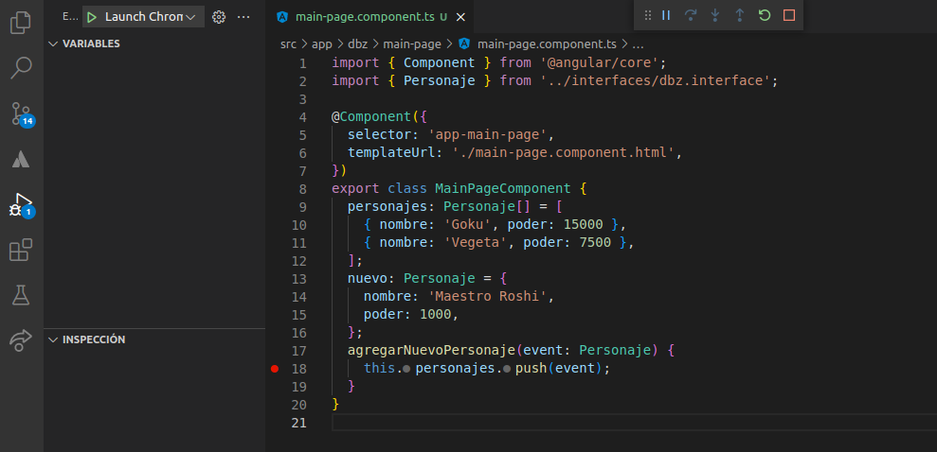
Desde chrome que nos muestra la depuracion en los archivos TS
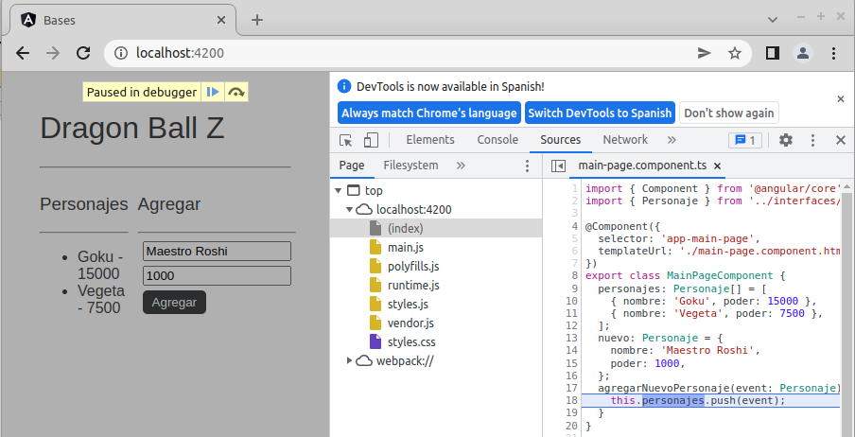
Poniendo el curso encima, tanto en source como en VSC puedo ver el valor de las variables.
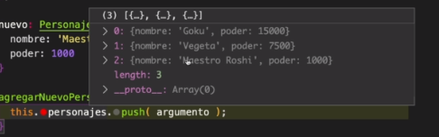
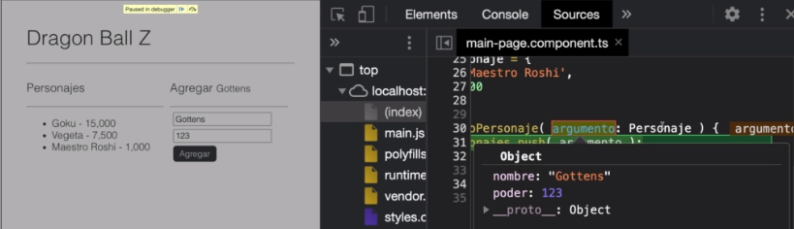

Puedo eliminar el breakpoint y darle a play para continuar con la app
En el momenot en que cierre la instancia, se cerrará la depuración.

